
БАРУУН БҮСИЙН БАЙГАЛЬ ОРЧНЫГ СУДЛАХ,
ХАМГААЛАХ ТӨВ

ГОВЬ-АЛТАЙ АЙМГИЙН ХӨХМОРЬТ СУМЫН САНГИЙН ДАЛАЙ, ЖАРГАЛАН СУМЫН ЭРЭЭН НУУРЫН ГИДРОХИМИ, ГИДРОБИОЛОГИЙН СУДАЛГААНЫ АЖЛЫН ТАЙЛАН

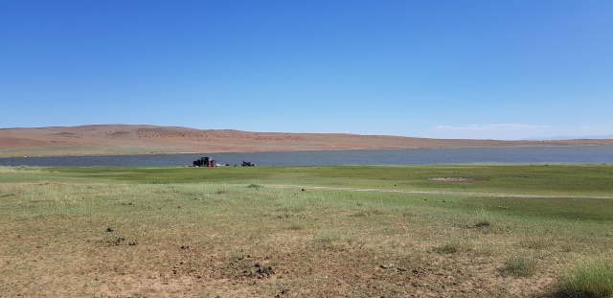
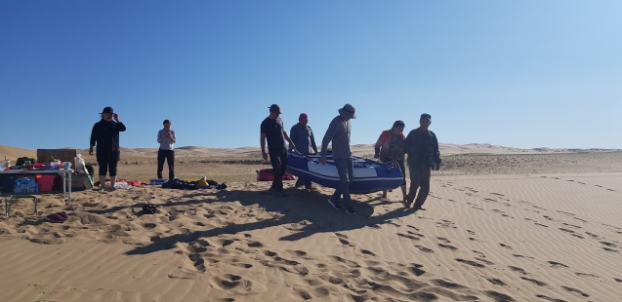

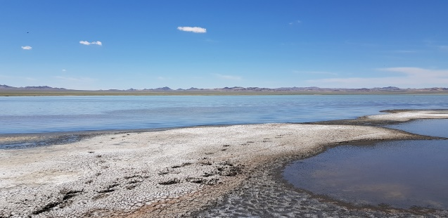
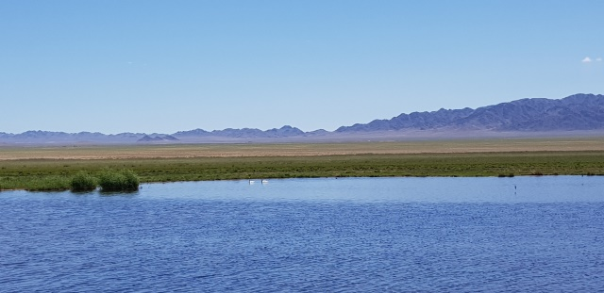

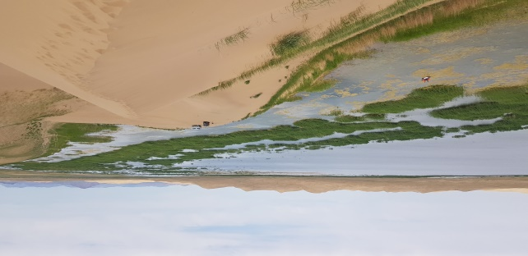
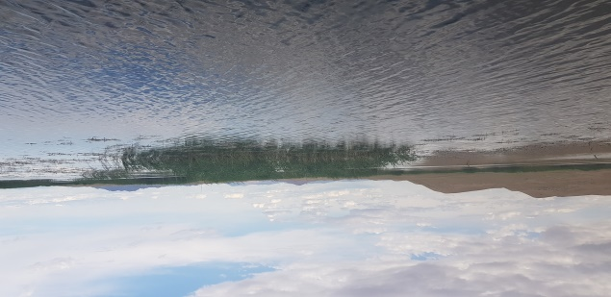

ГОВЬ-АЛТАЙ 2019 ОН

БАРУУН БҮСИЙН БАЙГАЛЬ ОРЧНЫГ СУДЛАХ,
ХАМГААЛАХ ТӨВ

ХӨХМОРЬТ СУМЫН САНГИЙН ДАЛАЙ, ЖАРГАЛАН СУМЫН ЭРЭЭН НУУРЫН ГИДРОХИМИ, ГИДРОБИОЛОГИЙН СУДАЛГААНЫ АЖЛЫН ТАЙЛАН

Захиалагч: Говь-Алтай аймгийн ЗДТГ
Говь-Алтай аймгийн Байгаль орчин,
аялал жуулчлалын газар

Дугаар: 04

Гүйцэтгэгч: Баруун бүсийн байгаль орчныг судлах,
хамгаалах төв

Гүйцэтгэсэн хугацаа: 01.07.2019-01.10.2019

ГОВЬ-АЛТАЙ 2019 ОН

ХӨХМОРЬТ СУМЫН САНГИЙН ДАЛАЙ, ЖАРГАЛАН СУМЫН
ЭРЭЭН НУУРЫН ГИДРОХИМИ, ГИДРОБИОЛОГИЙН
СУДАЛГААНЫ АЖЛЫН ТАЙЛАН

Судалгааны ажлын удирдагч: Доктор З.Бурмаа Баруун бүсийн байгаль орчныг
судлах, хамгаалах төвийн захирал

Судалгааны багийн гишүүд:
Доктор Ч.Аюушсүрэн ШУА-ийн Ерөнхий ба сорилын биологийн хүрээлэн
Магистр Ч.Билэгтмандах Ховд их сургууль, БШТС
Магистр Г.Ганбилэг ШУА-ийн Ерөнхий ба сорилын биологийн хүрээлэн
Магистр Н.Жаргалсүрэн Ховд их сургууль, БШТС

Хамтран ажилласан байгууллага:
Говь-Алтай аймгийн Байгаль орчин, аялал жуулчлалын газар
Монгол элсний УТХГН-ын хамгаалалтын захиргаа
Хүйсийн говь-Цэцэг нуурын сав газрын захиргаа

ТОВЧ ТАНИЛЦУУЛГА
Говь-Алтай аймгийн Хөхморьт сумын нутагт орших Сангийн далай, Жаргалан сумын нутагт орших Эрээн нуурууд нь Их нууруудын хотгорын (ИНХ) бүс нутагт хамаарах ба ИНХ-ын сав газар нь 150 мянган хавтгай дөрвөлжин км талбай бүхий манай орны нутаг дэвсгэрийн 1/10-ийг эзэлсэн, мөнх цас, мөсөн оргил бүхий өндөр уулс, гүн өргөн хавцал, ой ойт хээр, тал хээр, говийн ландшафтыг хамарсан байгалийн олон янзын бүс бүслүүр, олон арван гол горхи, нуур, ус намгархаг газруудаас цогцлон бүрдсэн Монголд төдийгүй дэлхийд ховор Монгол орны гадагш урсгалгүй ай сав бүхий өвөрмөц нутаг юм.
Их нууруудын сав газрын ихэнх хэсэг нь Дэлхийн байгаль хамгаалах сангийн тодорхойлсон 200 эко бүс нутгийн нэг болох Алтай-Саяны эко бүс нутагт хамаардаг билээ. Энэ бүс нутгийн нуур, голуудын усны экосистемд уур амьсгалын өөрчлөлт багагүй нөлөөлж байгаагийн зэрэгцээ Монголын баруун бүсийн хэрэглэгчдийг тогтвортой эрчим хүчээр хангах зорилгоор дунд чадлын хүчин чадал бүхий боомттой усан цахилгаан станцыг Завхан голыг түшиглэн Эрээн нуурын эхэнд байгуулсан нь энэ нуурын экосистемд маш их нөлөөлсөн. УЦС баригдах болон баригдсаны дараах ашиглалтын үед Эрээн нуурын ус ширгэх, усны түвшин багасах, нуурын усны химийн үндсэн найрлага өөрчлөгдсөнөөс түүнд зохицон амьдрах биологийн олон янз байдлын зүйлийн бүрдэл өөрчлөгдөх, улмаар идэш тэжээлийн гинжин хэлхээгээр нүүдлийн болон хуурай газрын зэрлэг амьтдад нөлөөлөх зэрэг өөрчлөлтүүд гарсан. Иймээс нэгэнт баригдсан УЦС-ын байгаль орчинд үзүүлэх нөлөөлөлийг судлах, байгаль орчинд үзүүлэх сөрөг үр дагаварыг нь арилгах бууруулах арга хэмжээг тодорхойлсноор усны нөөцөөр маш хязгаарлагдмал бүс нутагт орших энэ бүс нутгийн усны экосистем, нөөц, чанар, амьтан, ургамлын олон янз байдал, хүрээлэн байгаа орчныг хамгаалахад чухал алхам болно.
Уур амьсгалын өөрчлөлт, хүний байгаль орчинд үзүүлэх нөлөөлөл, бусад хүчин зүйлээс хамаарч зэрлэг амьтад болон тэдний амьдрах орчны өөрчлөлттэй холбоотойгоор Говь-Алтай аймгийн Хөхморьт сумын Сангийн далай нуурт 2018 онд усны шувууд олноор үхсэн. Сүүлийн жилүүдийн байгаль, цаг уурын дулаарал, Эрчим хүчний эх үүсвэр гаргах усан цахилгаан станц барих үйл явц, байгалийн баялагийг зүй бусаар ашиглах зэрэг сөрөг үйл ажилллагаа нь Говь-Алтай аймгийн Сангийн далай, Эрээн нууруудад ихээхэн нөлөөлж усны зохистой биологийн горим алдагдаж, нуурын амьтан, ургамал ихээр нирвэгдээд байна. Цаашид учирч болзошгүй эрсдэлээс хамгаалах, байгаль хамгаалалын зөв бодлого төлөвлөлтийг хийж, үйл ажиллагааг хэрэгжүүлэх үүднээс Сангийн далай, Эрээн нууруудын гидрохими, гидробиологийн судалгааны ажлыг судалгааны ажлыг Ховд их сургууль, Шинжлэх ухааны академийн Биологийн хүрээлэнгийн судлаачдын баг хийж гүйцэтгэлээ.
Энэхүү судалгааны ажлын үр дүнд үндэслэн орон нутгийн засаг захиргааны болон байгаль орчны байгууллагуудтай хамтран байгаль хамгаалах төлөвлөгөөнд Сангийн далай, Эрээн нууруудын усны экосистемийг хамгаалах арга хэмжээг төлөвлөн хэрэгжүүлэхэд санал тусгаж байна.
Тайлангийн нэгдүгээр бүлэгт Сангийн дайлай, Эрээн нууруудын усны чанарын өнөөгийн байдал, нууруудын ёроолын шаврын химийн найрлага, голлох оксидуудын агуулгыг судалсан үр дүнг, дараагийн бүлгүүдэд эдгээр нууруудад амьдрах усны ёроолын болон хөвөгч амьтад, усны ургамлын зүйлийн бүрэлдэхүүн, түүний олон янз байдал, өөрчлөлтийн талаар тус тус өгүүлсэн болно. Мөн бид судалгааны үр дүнд үндэслэн Сангийн далай, Эрээн нууруудын экосистемийг хамгаалах, байгалийн болон хүний хүчин зүйлийг судлах, нөлөөллийг бууруулах, энэ районы нууруудын биологийн олон янз байдлын тархац, экологийн төлөв байдалд үнэлэлт өгөх зорилгоор мониторинг судалгааг тогтмол явуулж судалгааны ажлын үр дүнгээр нуурын усны чанарыг сайжруулах, загас, усны амьтад, ургамал, түүгээр хооллох усны шувууд, бусад зэрлэг амьтдад үзүүлэх эрсдэлээс урьдчилан сэргийлэх, бууруулах арга хэмжээг авч улмаар эдгээр нууруудын экосистемийг өнөө болон хойч үеийнхэнд унаган байдлаар нь хадгалан үлдээх, зохистой ашиглуулах замаар байгаль, нийгэм-эдийн засгийн тогтвортой хөгжлийг хангах гидрохими, гидробиологийн байгаль хамгаалал ба мониторингийн хөтөлбөрт санал, зөвлөмжөө боловсруулж орууллаа.

САНГИЙН ДАЛАЙ, ЭРЭЭН НУУРЫН ГИДРОХИМИ, ГИДРОБИОЛОГИЙН СУДАЛГААНЫ АЖЛЫН ТАЙЛАН

Говь-Алтай аймгийн Хөхморьт сумын Сангийн далай, Жаргалан сумын Эрээн нуурын гидрохими, гидробиологийн судалгааны дээж авах экспедицийг 2019 оны 7-р сарын 01-09-ны өдрүүдэд зохион байгууллаа. Нийт 20 гаруй цэгээс нуурын янз бүрийн гүнээс усны дээж, ёроолын шаврын дээж, усны ёроолын болон хөвөгч амьтад, усны ургамлын дээжүүдийг сорьцлон авлаа.
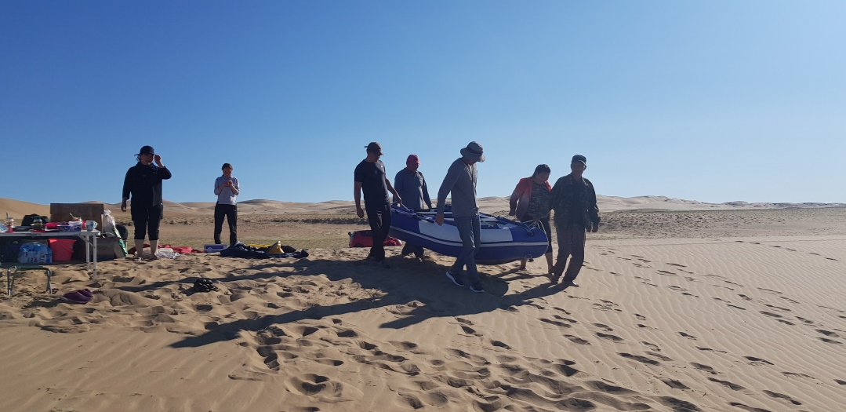
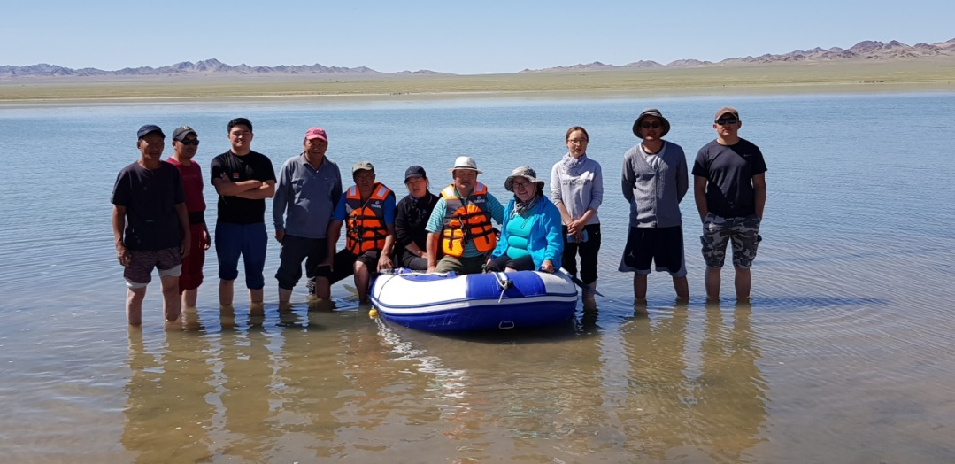
Судалгаанд хамрагдсан багийн гишүүд: Ховд Их сургуулийн багш, дэд проф. доктор З.Бурмаа, Шинжлэх ухааны академийн Ерөнхий ба сорилын биологийн хүрээлэнгийн гидробиологи, загас судлалын лабораторийн эрхлэгч, доктор Ч.Аюушсүрэн, эрдэм шинжилгээний ажилтан Г.Ганбилэг, ХИС-ийн газарзүйн мэдээллийн системийн багш Ч.Билэгтмандах, химийн багш, эрдэс судлаач Н.Жаргалсүрэн нар судлаачаар ажиллаа.
Хээрийн судалгааны экспедицэд Монгол элсний УТХГН-ын хамгаалалтын захиргааны дарга Г.Даржаа, судалгаа, шинжилгээ, байгалийн нөөц хариуцсан мэргэжилтэн Х.Ариунаа, жолооч Ж.Эрхэмбаяр, Хөхморьт сумын ЗДТГ-ын байгаль хамгаалагч Б.Жамц, Хүйсийн говь-Цэцэг нуурын сав газрын ахлах мэргэжилтэн Т.Оргилсайхан, жолооч н.Эрхэмбаяр нарын бүрэлдэхүүнтэй баг оролцож ажиллав.
II ХЭСЭГ. ХӨХМОРЬТ СУМЫН САНГИЙН ДАЛАЙ, ЖАРГАЛАН СУМЫН ЭРЭЭН НУУРУУДЫН ГИДРОХИМИЙН СУДАЛГАА

Сангийн далай, Эрээн нууруудын усны чанар, өнөөгийн байдал:
Дэлхийн уур амьсгалын өөрчлөлт, байгаль орчинд хүний үйл ажиллагааны нөлөө эрс ихсэж байгаатай уялдуулан, агаар мандал, газрын гадарга ба газар доорх усны физик хими ба биологийн үзэгдэл процессийг нэгдмэлээр шинжлэх судлах, хянах, Монгол орны гол мөрөн, нуур цөөрөм, усан сан, хур цас, мөстөл, мөсөн голын усны горим нөөц, чанар, бохирдол түүнчлэн усны ургамал амьтны төлөв байдлын өөрчлөлтөд байнгын ажиглалт шинжилгээ явуулах нь орчин үеийн байгаль-экологийн хувьсал өөрчлөлтийн зүй тогтол, хамаарлыг тандан судлах ажлын гол зорилго болж байна.
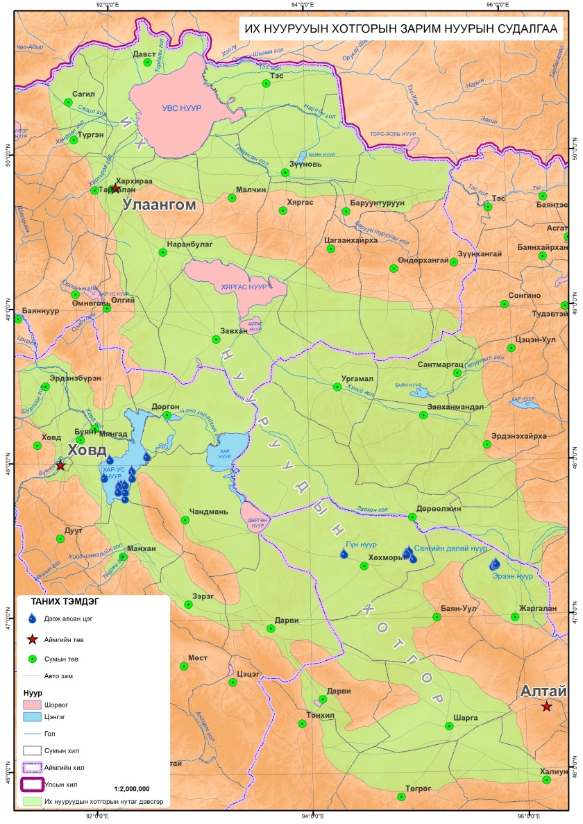
Говь-Алтай аймгийн Хөхморьт сумын Сангийн далай, Жаргалан сумын Эрээн нуурын усны гидрохимийн судалгааны ажлын хүрээнд дээрх нууруудын гүний зураглалыг гаргаж, нууруудын усны температур, ууссан хүчилтөрөгчийн агуулгыг газар дээр нь тодорхойлж, химийн ерөнхий шинжилгээ, бохирдолтын үндсэн үзүүлэлтүүд, микроэлементүүдийг Геологийн төв лабораторийн итгэмжлэгдсэн лабораторит, ёроолын шаврын эрдэсийн бүрэлдэхүүнийг ШУА-ийн Фзикийн хүрээлэнд хийж гүйцэтгэсэн.
Эдгээр нууруудын усны гидрохими, гидробиологийн судалгааны дээжийг 2019 оны 7-р сард сорьцлон авч, газар дээр нь зарим үзүүлэлтүүдийг тодорхойлж, боловсруулалт хийсэн.
Бид нууруудын янз бүрийн гүнд усны дээж авч ерөнхий хатуулаг, усны орчин (pH), голлох ионууд (Na⁺+K⁺, Ca²⁺, Mg²⁺, HCO₃⁻, CI⁻, SO₄²⁻), усны бохирдолтын үндсэн элементүүд (NO₂⁻, NO₃⁻, NH₄⁺, PO₄³⁻, H₂SiO₄), микроэлементүүдийг тус тус тодорхойллоо.
Гүн нуур, Сангийн далай, Эрээн нууруудын ёроолын шаврын дээжийг авч голлох оксидууд, микроэлементүүд, эрдэсийн найрлагыг тодорхойлсон.
II.1-р хүснэгт. Дээж авсан цэгүүдийн байрлал:
point | depth | lat | long
 | Гүн нуур
1 | 1.8 | 47°25'42.7" | 94°19'24.6"
2 | 1.6 | 47°25'45.8" | 94°19'36.9"
 | Сангийн далай
1 | 0.8 | 47.4179 | 94.91504
2 | 0.6 | 47°25'08.5" | 94°55'24.9"
3 | 1.2 | 47.41728 | 94.92065
4 | 1.2 | 47°24'57.2" | 94°55'20.3"
5 | 2.0 | 47.4376 | 94.94929
6 | 0.7 | 47.3894 | 94.98564
7 | 0.6 | 47°25'11.7 | 94°55'31.0"
 | Эрээн нуур
1 | 1.8 | 47°19'31.4" | 95°44'40.1"
2 | 3.8 | 47°19'59.5" | 95°45'42.1"
3 | 1.5 | 47°20'06.2" | 95°46'18.8"
4 | 0.5 | 47°20'37.7" | 95°46'32.6"

Судалгааны үр дүн:
Говь-Алтай аймагт Монгол улсын бүх нуурын 1,6%, талбайн 0,8%-тай тэнцэх 49 нуур байдаг. Тэдгээрийн талбайн нийлбэр 130,8 км², 10 км²-аас дээш талбайтай нуур 4, нийт нуурын 32,7% нь 2000м –ээс дээш өндөрт байрлах ба тэдгээрийн талбайн нийлбэр 30,8 км², хамгийн том нуур нь Ихэс (19.3 км²), Шаргын цагаан (15.7 км²), Сангийн далай (15.5 км²) зэрэг нуурууд болно.
II.2-р хүснэгт. Нууруудын морфометрийн үзүүлэлтүүд
№ | Нуурууд | Үнэмлэхүй өндөр (м) | Гадаргын талбай (км²) | Урт (км) | Өргөн (км) |  | Гүн (м) |  | Усны эзэлхүүн  (км³) | Эргийн шугам |  | Ус хураах талбай (км²)
 |  |  |  |  | Дундаж | Их | Дундаж | Их |  | Урт (км) | Хөгжлийн коэффициент
1 | Сангийн далай | 1355 | 15.5 | 7.9 | 1.8 | 2.6 | 1.6 | 3.8 | 0.0250 | 18.6 | 1.338 | 350.5
2 | Эрээн нуур | 1451 | 4,0 | 3,8 | 1,2 | 1,7 | 2,1 | 4,0 | 0,0084 | 10,2 | 1,459 | 45,0

Сангийн далай нуур: Говь-Алтай аймгийн Хөхморьт сумын нутаг Монгол элсний өмнө 1354,5 м өндөрт байдаг. 15,5 км² талбайтай, 7,9 км урт, 2,6 км өргөн, эргийн шугамын урт 18,6 км, уны гүн 3,8 м, эзэлхүүн 25 сая м³. Ёроолдоо цайвар шар нааги шавар, эрэг дагуугаа торгон элсэн хаялгатай, усны ургамал ургадаг. 350,5 км² талбайгаас усжих боловч хур бороо, гүний ус чухал үүрэгтэй. Ерөнхий эрдэсжилт45,9г/л, хлорын ангийн натрийн төрөлд багтана. Нүүдлийн шувууд хуран цугладаг.
Эрээн нуур: Говь-Алтай аймгийн Жаргалант сумын нутаг, Завхан голын их тохойд 1451м өндөрт элсэнд хаагдаж тогтсон цэнгэг нуур. 4,0 км² талбайтай, 3,8 км урт, 1,7 км өргөн, эргийн шугамын урт 10,2 км. Нүүдлийн шувууд хуран цугладаг, загас элбэгтэй, рекреацийн боломж сайтай.
Голлох ионууд: Гадаргын усны химийн найрлага нь үндсэн ионууд болох кальци /Са²⁺/, магни /Mg²⁺/, натри ба кали /Na⁺+K⁺/, сулфат /SO₄⁻/, хлор /CI⁻/, гидрокарбонат /HCO₃⁻/-ын ионоор тодорхойлогддог. Эдгээр нь газарзүй, уулын чулуулаг, уур амьсгалын нөхцлөөс хамааран голын усанд илрэх хэмжээ агууламж нь ихээхэн хэлбэлзэлтэй байдаг боловч тодорхой бүс нутгийн хувьд тогтмол шинжтэй байдаг. Үндсэн ионы агууламжийн хэмжээ гадаргын усны бохирдол, ус ашиглалтын олон шалгуурыг илтгэгч үндэс болдог.
Эрдэсжилт: Гол мөрний усны эрдэсжилтийг гол ионуудын нийлбэрээр /Ca²⁺, Mg²⁺, Na⁺, K⁺, HCO₃⁻, SO₄²⁻, Cl⁻ / тодорхойлно. Эрдэсжилт нь гол мөрний химийн найрлагыг тодорхойлоход чухал үзүүлэлт болдог. Манай орны гол мөрний эрдэсжилт нь газар орны өндрийн хамаарал, газарзүйн бүс бүслүүрийн шинжийг агуулна. Гол мөрний ус физик, химийн харилцан адилгүй нөхцөлд буй болон гадаргын болон газрын доорх уснаас бүрддэг учир ихээхэн хэмжээний бороо орсны дараахан урсацын ихэнх хувийг гадаргын ус эзэлдэг байхад жилийн ихэнх хугацаанд газрын доорх ус бүрдүүлдэг. Урсацын хэмжээнээс гадна, тухайн үеийн байгаль цаг уурын нөхцөл, тухайлбал, цас мөсний хайлах эрчимшил, хур тунадасны төрөл, хэмжээ, үргэлжлэх хугацаа, тархац, өмнөх сар, улирал, жилийн уур амьсгал зэргээс голлон хамаардаг.
Эрдэст нуурыг зонхилох ионы байдлаар нь карбонатын (содтой), сульфатын (хэт шорвог уст), хлоридын (шорвог уст) нуурууд гэж 3 үндсэн төрөлд хувааж болно. Тэгэхдээ эдгээр нуурууд дангаар тохиолдох нь нэн ховор, голдуу холимог найрлагатай байна [1]. Ялангуяа гадагш урсацгүй нуурын усны химийн найрлага нь цутгал гол, булгийн усны химийн бүрэлдэхүүн, нуурын усны солилцоо муу, усны температураас давсны уусах чанар хамаарах зэрэг олон хүчин зүйлээс хамааран тухайн нуурын усны химийн найрлага нь нуурынхаа баруун, зүүн, өмнөд хэсгүүдэд өөр өөр байдаг байна.
Хээрийн судалгааны ажлын явцад цуглуулсан усны дээжинд найрлага, шинж чанарыг тодорхойлж, “Гадаргын усны цэврийн зэргийн ангиллын норм /ГУЦЗАН/”, “Усан орчны чанарын үзүүлэлт MNS 4586-98”, худгуудын усны чанарыг “Ундны усны чанарт тавигдах стандарт MNS:900-2005 стандарттай харьцуулж, үнэлэлт өглөө. ГУЦЗАН-аар тухайн усны бохирдолтын зэргийг тогтоохдоо азотат нэгдлүүд, ерөнхий хатуулаг, зарим микроэлементүүдийн үзүүлэлтүүдийг гол үзүүлэлт болгон авдаг.
Гүн нуурын ус нь физик шинж чанарын хувьд шорвог амттай, мэдэгдэм үнэргүй, хур тунадас, гүний усаар тэжээгддэг, гадагш урсацгүй, өнгө булингарталт нь цаг агаар, улирлын онцлогоос шалтгаалан өөрчлөгдөж байна. Нуур элсэн манханаар хүрээлэгдэх боловч, зүүн хойд, хойд эрэг нь ширэгжсэн хөрстэй байна.
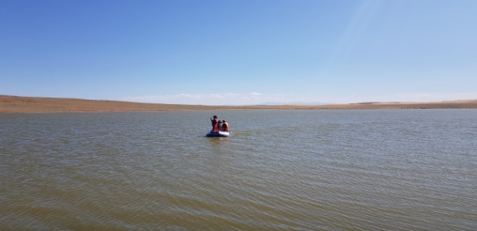
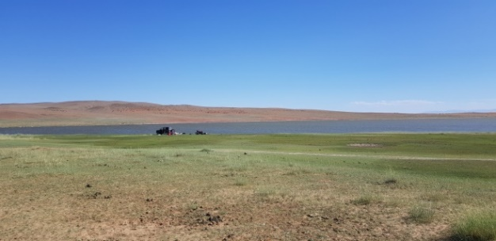

Говь-Алтай аймгийн Хөхморьт сум-Гүн нуур
Гүн нуурын усны ерөнхий хатуулаг 19,88 мг-экв/л буюу маш хатуу, голлох ионуудын харьцаа (мг-экв%): катионуудынх Na⁺+K⁺ > Mg²⁺>Ca²⁺ (59.97>39.38>0.63), анионуудынх Cl⁻ > HCO₃⁻ >SO₄²⁻ (87.03>7.51>5.46) болж байна. Усны ерөнхий эрдэсжилт 2771.49 мг/л буюу давсархаг буюу их эрдэсжилттэй, хлоридын ангийн, натрийн бүлгийн ус болж байна.
Сангийн далай нуурын ус нь булингардалт багатай, нуурын баруун өмнөд, баруун хэсгийн эрэг орчмоор лаг наанги шавартай, зүүн хойд, зүүн эрэг нь элсэрхэг байна. Энэ нуур нь эргэн тойрон элсэн манханаар хүрээлэгдсэн, элсээр шүүгдэн ирж, Сангийн далай нуурт цутгах нуурын эхийг Манханы булаг гэх ба энэ хэсэг газар нь ширэгжсэн, намгархаг хөрстэй байна. Сангийн далай нуур луу цутгах хэсэгт нуурын эрэг орчим хөрсний ус ууршиж, нуурын ус татарснаас давсны цагаан давхарга тогтсон байна. Нуурын баруун эрэг нь давсны давхарга үүссэн саарал шавартай.
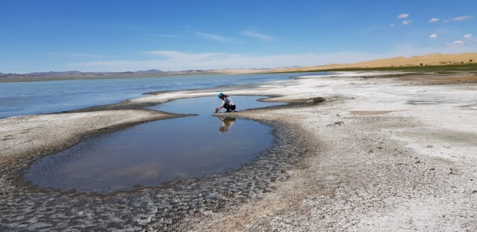
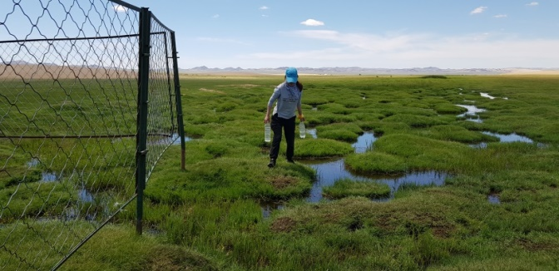
Сангийн далай нуурын эх-Манханы булаг
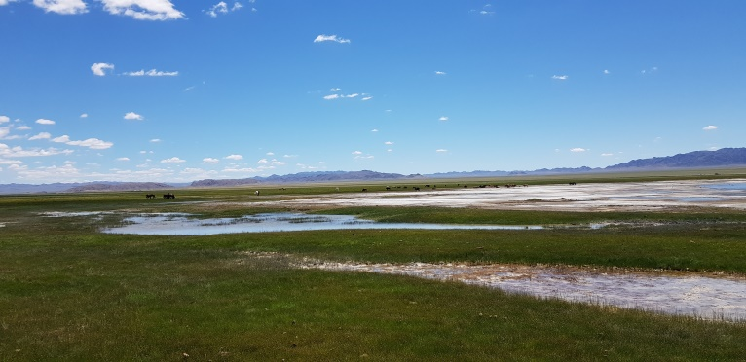

Сангийн далай нуурын зүүн өмнөд эрэг
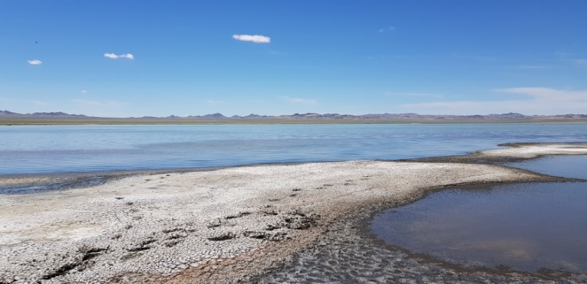
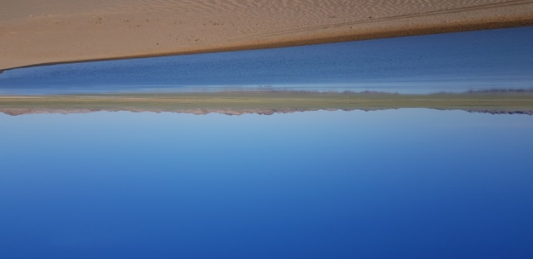
Сангийн далай нуурын зүүн эрэг Сангийн далай нуурын баруун эрэг

II.3-р хүснэгтээс харахад Сангийн далай нуурын эх-Манханы булагаас авсан усны ерөнхий хатуулаг 2,87-3,90 мг-экв/л буюу зөөлөвтөр, катионуудаас натрийн ион (55.37 мг-экв%), анионуудаас сульфат ион (52.54 мг-экв%) давамгайлсан, цэнгэг буюу дунд зэргийн (505.61 мг/л) байна.
Харин Сангийн далай нуурын усны ерөнхий хатуулаг Манханы булагаас даруй 7,9 дахин их буюу маш хатуу (26.77 мг-экв/л), голлох ионуудаас анионуудын харьцаа Cl⁻ > SO₄²⁻ > HCO₃⁻; катионуудын харьцааг Na⁺+K⁺ > Mg²⁺>Ca²⁺, дундаж эрдэсжилт нь 88,42 г/л (88421,93 мг/л) буюу их давстай буюу шорвог, хлоридын ангийн (80.39 мг-экв%), натрийн бүлгийн (98.98 мг-экв%) эрдэст нуур байна.
II.3-р хүснэгт. Сангийн далай нуурын баруун эргийн худгийн
усны химийн найрлага ( 2019 оны VII/03-08)

№ | Дээж авсан цэгүүдийн нэр | Ерөнхий хатуулаг  (мг-экв/л) | мг/л |  |  |  |  |  | ∑_{и}  (мг/л)
 |  |  | Na⁺+K⁺ | Ca²⁺ | Mg²⁺ | HCO₃⁻ | CI⁻ | SO₄²⁻
1 | СД-Азаргын дэнгийн худаг | 9,14 | 232,9 | 76,6 | 64,7 | 173,91 | 487,44 | 128.2 | 1163,75
2 | СД-Сүмийн худаг | 4,95 | 190,9 | 38,4 | 36,9 | 323,41 | 237,51 | 60.0 | 887,12
3 | Стандарт MNS 900:2005 | 7> | 200> | 100> | 30> |  | 350> | 500> | 1000>
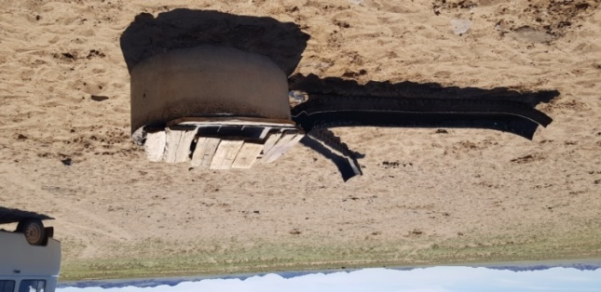
Бид Сангийн далай нуурын баруун эрэг дээрх Азаргын дэнгийн худгийн уснаас дээж авахад ерөнхий хатуулаг нь маш хатуу (9.14 мг-экв/л), ерөнхий эрдэсжилт нь 1163,75 мг/л буюу давсархаг буюу их эрдэсжилттэй, хлоридын ангийн (71.35 мг-экв%), натрийн бүлгийн (52,55 мг-экв%) ус байна. Азаргын дэнгийн худаг

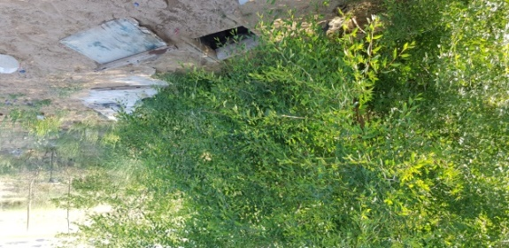
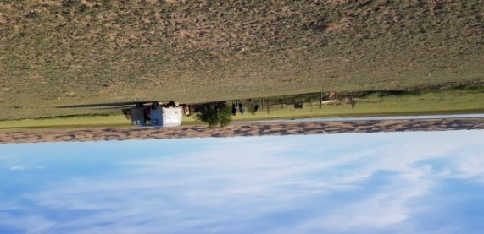
Сангийн далай нуурын баруун эрэг дээрх Сүмийн худгийн усны ерөнхий хатуулагийн хувьд зөөлөвтөр (4,95 мг-экв/л), ерөнхий эрдэсжилт нь 887,12 мг/л буюу цэнгэгдүү буюу харьцангуй ихэвтэр эрдэсжилт бүхий хлоридын ангийн (50.57 мг-экв%), натрийн бүлгийн (62,64 мг-экв%) ус байна.
Сангийн далай нуурын баруун эрэг-Сүмийн худаг

II.4-р хүснэгт. Судалгааны худгийн усны бохирдолтын үндсэн зүүлэлтүүд
(Дээж авсан хугацаа: 2019 оны VII/03-08)

№ | Дээж авсан цэгүүдийн нэр | Дээж авсан гүн (м) | ЕС ц.д.ч | мг/л
 |  |  |  | NO₂⁻ | NO₃⁻ | NH₄⁺ | PO₄³⁻ | F
1 | СД-Азаргын дэнгийн худаг | Сангийн далай нуурын баруун эрэгт | 410.3 | 0.25 | 1.32 | 0.81 | 0.062 | 0.91
2 | СД-Сүмийн худаг |  | 378.0 | 0.54 | 1.18 | 0.46 | 0.075 | 0.77
3 | Стандарт MNS 900:2005
Сангийн далай нуурын баруун эрэг дээрх Азаргын дэнгийн худгийн усны химийн найрлага нь ундны усны чанарын стандарт MNS 900:2005 –ын хүлцэх агууламжаас давсан тул энэхүү худгийн усыг хүн амын ундны зориулалтаар ашиглах боломжгүйг тогтоолоо.
Эрээн нуур нь Говь-Алтай аймгийн Жаргалан сумын нутагт орших ба Завхан голын усаар тэжээгддэг. 1999 оноос эхлэн үргэлжилсэн гантай жилүүдэд Эрээн нуур ширгэж, үүнтэй зэрэгцэн 2007 онд Тайширын усан цахилгаан станцыг барьж Завхан голыг боосон зэрэг байгалийн болон хүний нөлөөгөөр 2009 -2011 онуудад бүрэн ширгээд, 2012 оноос хур тунадас элбэгшин, Тайширын УЦС-аас гарах усны хэмжээ нэмэгдэж Эрээн нуур дахин сэргэж усаар дүүргэгдсэн байна.

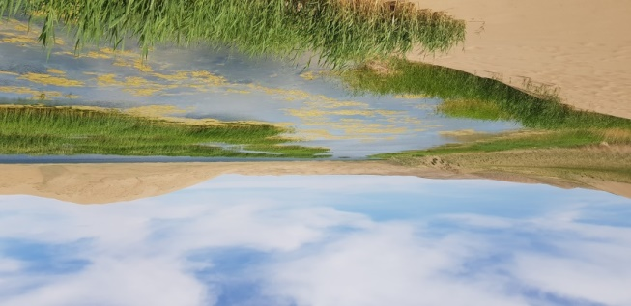
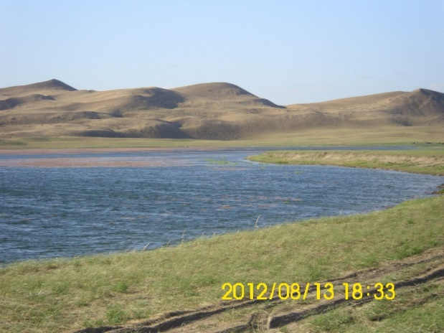

Эрээн нуур (2012 оны 8-р сар ба 2019 оны 7-р сар)
Ширгэлтийн үед хужир мараалаг газрын ургамлын болон хүн, малын нөлөөнөөс үлдсэн органик үлдэгдлээр бохирдсон нуурын хотгор усаар дүүргэгдэснээр нуурын эргийн гүехэн устай хэсэгт дээрхи органик хаягдал усны давалгаагаар хуримтлагдан, биологийн бохирдолтонд тэсвэртэй, ургамлын ургах нөхцлийг бүрдүүлж, жил бүр усны ургамлын хэмжээ нэмэгдэж, нуурын гадарга ногоон замгаар бүрхэгдэж байна. Энэ нь нуурын ус ба агаарын хийн солилцоог багасгаж, нуурын усны температур ихсэх нөхцлийг бүрдүүлж байна. Өрөөр хэлбэл, Эрээн нуурын ус дулааны бохирдолтод өртөснөөс усны ургамлын тархалт ихсэх гол хүчин зүйл болж байна.
2019 оны 7-р сарын судалгааны үед Эрээн нуурын усны температур 21,2-23,6⁰С-ын дулаантай байсан байна.
Эрээн нуурын усны ерөнхий хатуулаг 2.95-3.87 мг-экв/л буюу зөөлөн боловч нуурын үндсэн тэжээл төстэй, биомасс арвинтай, ижил хугацаанд авсан ИНХ-ын төв хэсэгт орших зарим цэнгэг уст нууртай харьцуулахад (Хар-Ус нуур ерөнхий хатуулаг дундажаар-1,74 мг-экв/л) 2,3 дахин их байна. Эрээн нуурын усны голлох анионуудаас гидрокарбонат ион зонхилж (61.91 мг-экв%) анионуудын харьцаа HCO₃⁻ > Cl⁻ > SO₄²⁻; катионуудын харьцаа тогтвортой бус, өөрөөр хэлбэл, нуурын дээж авсан цэгүүдэд эргээс нуурын төв хэсэг рүү Завхан голын цутгал болон гарч буй хэсэгт нуурын усны бүлэг $Na→Ca$ бүлэгт шилжиж, эрдэсжилт нь 348,62-458,12 мг/л, дундажаар 400,3 мг/л гидрокарбонатын ангийн, кальцийн (натрийн) бүлгийн ус байна.
Нуурын усны орчин нь цаг уур, улирлын горимоор өөрчлөгдөх боловч усны ургамлын ургалтыг зохицуулж байдаг гол хүчин зүйл болдог. Усны рН /7.0-7.5/ буурч хүчиллэг болоход амьтан, ургамлын хөгжил удааширч, харин зун усны шүлтлэг орчин нэмэгдэхэд (9-9.8) ургамлын ургалт идэвхиждэг.

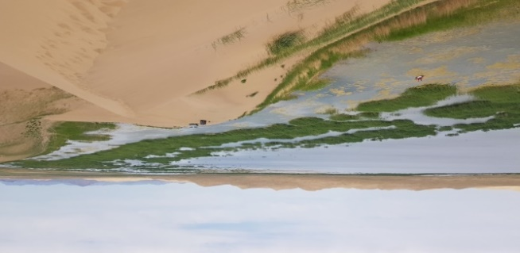

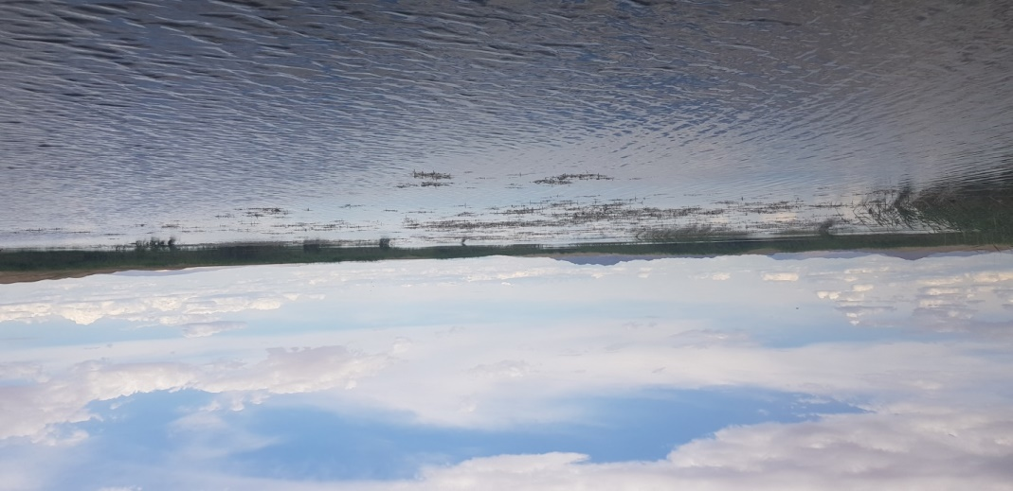

Эрээн нуур
Усанд ууссан хүчилтөрөгч, нүүрсхүчлийн хийн агуулга нь усны бохирдолтыг илтгэх гол үзүүлэлтүүд болохоос гадна усны амьтан ургамлын амьдрах гол нөхцөл болдог. Тухайлбал, загасны амьдралын хэвийн өсөлтийг хангах ууссан хүчилтөрөгчийн хамгийн бага хэмжээ 5мгО₂/дм³ юм. I.8-р хүснэгтээс Гүн нуурын усанд ууссан хүчилтөрөгчийн агуулга 10,26-10,46 мг/дм³ (Хүчилтөрөгчийн ханалтын зэрэг-136,1-141,2%), Сангийн далай нууранд ууссан хүчилтөрөгчийн агуулга 5,79-9,66 мг/дм³ (Хүчилтөрөгчийн ханалтын зэрэг-77,8-103,2%), Эрээн нуурын усанд ууссан хүчилтөрөгчийн агуулга 10,36-11,66 мг/дм³ (Хүчилтөрөгчийн ханалтын зэрэг-136,1-141,2%) тус тус байна. Энэ нь нөгөө талаас нууруудын усанд фотосинтезийн процесс эрчимтэй явагдаж байгааг илтгэж байна. Эдгээр нууруудын усан дахь ууссан хүчилтөрөгчийн агуулга нь усны ургамал, ёроолын болон хөвөгч амьтад, загасны амьдралын хэвийн өсөлтийг хангах усанд ууссан хүчилтөрөгчийн хүлцэх агууламжаас их байна.
Судалгаанаас харахад эдгээр нууруудын усны температур өнгөн хэсгээсээ (0.5 м) 3,8 м хүртэл гүнд 19,5-24,0⁰С хүрч, агаарын температураас хамаараад нууруудын ус бүхий л талбай, гүндээ жигд халж байна.
II.5-р хүснэгт. Судалгааны нууруудын усны ууссан хийн агуулга
(Дээж авсан хугацаа: 2019 оны VII/03-08)

№ | Дээж авсан цэгүүдийн нэр | Нуурын гүн (м) | Усны t⁰  (⁰С) | Ууссан О₂  (мг/л) | Ханалтын зэрэг  О₂ (%) | Усны даралт  (мм муб) | ЕС ц.д.ч
1 | Гүн нуур-1 | 1.8 | 24,0 | 10,26 | 136,1 | 648,1 | 369.7
2 | Гүн нуур-2 | 1.6 | 21,8 | 10,46 | 141,2 | 648,5 | 469.2
3 | Сангийн далай-1 | 0,8 | 19,5 | 6,48 | 83,28 | 649,5 | 293.5
4 | Сангийн далай-2 | 0,6 | 21,5 | 6,22 | 92,7 | 649,5 | 184.2
5 | Сангийн далай-3 | 1,2 | 21,3 | 6,98 | 92,4 | 649,5 | 194.9
6 | Сангийн далай-4 | 1,2 | 22,0 | 9,66 | 103,2 | 648,8 | 394.0
7 | Сангийн далай-5 | 2,0 | 22,2 | 6,24 | 82,7 | 648,8 | 392.0
8 | Сангийн далай-6 | 0,7 | 22,2 | 5,79 | 77,8 | 648,5 | 494.9
9 | Эрээн нуур-1 | 1,8 | 21,2 | 10,54 | 141,2 | 637,2 | 464.0
10 | Эрээн нуур-2 | 3,8 | 21,5 | 11,28 | 152,0 | 637,7 | 652.0
11 | Эрээн нуур-3 | 1,5 | 23,1 | 10,36 | 146,9 | 637,0 | 558.0
12 | Эрээн нуур-4 | 0,5 | 23,5 | 11,66 | 164,8 | 636,2 | 427.4
Хүчилтөрөгчийн ханалтын зэрэг 60%-40%-20% байвал усны чанарын IV-V зэрэг буюу бохирдолтой, их бохирдолтой усны ангилалд ордог байна. Судалгааны үр дүнгээс нууруудын усан дахь хүчилтөрөгчийн ханалтын зэрэг хамгийн багадаа 77,8 % (Сангийн далай нуур-0,7 м гүнд), судалгаанд хамрагдсан 3 нуураас хүчилтөрөгчийн ханалтын зэрэг Эрээн нуурт хамгийн их (141.2-164.8%) байгаа нь энэ нуур нь ногоон бүтээмж өндөр, ургамлын биомассаар арвин болох нь харагдаж байна.
Сангийн далай, Эрээн, Гүн нууруудын усны дээжинд бохирдолын биогенийн үзүүлэлт болох аммонийн азот (NH₄⁺-N), нитрит азот (NO₂⁻-N), нитрат азот (NO₃⁻-N), эрдэс фосфор (PO₄-P), төмөр (Fe), фтор (F), ерөнхий үзүүлэлт: цахилгаан дамжуулах чанар, ууссан хүчилтөрөгч (O₂) зэргийг тодорхойллоо.
Азотат нэгдэл бүхий эрдэс бодисууд нь газрын хөрсөн дор микрорганизмын нөлөөгөөр уурагт бодисын задралаар үүсч улмаар байгалийн усанд орохоос гадна усан дахь азотат нэгдлүүд нь (NH₄⁺, NO₂⁻, NO₃⁻) ахуйн болон үйлдвэрийн хаягдал бохир усанд агуулагдах уурагт бодисын задралын дүнд үүсдэг. Усанд азотат нэгдлүүд ямар хэлбэрээр агуулагдаж байгаагаас хамаарч усны бохирдолтын үе шатыг тогтоодог. Бохирдолтын эхний үед зөвхөн аммиак илэрч байдаг бол хэсэг хугацаа өнгөрсний дараа аммиак, нитрит 2 хамт илэрнэ. Бага зэрэг бохирдсон усанд гурвуулаа илэрдэг. Харин нитрит, нитрат 2 хамт илрээд, аммиак илрээгүй бол уг ус аль хэдийн бохирдсоныг илэрхийлэх ба зөвхөн нитрат илэрч байвал өөрөө цэвэрших процесс явагдаж байгааг илэрхийлдэг.
$$2NH_{4}^{+}+2OH^{-}+3O_{2}→2NO_{2}^{-}+2H^{+}+4H_{2}O$$

№ | Дээж авсан цэгүүдийн нэр | Дээж авсан гүн (м) | ЕС ц.д.ч | мг/л
 |  |  |  | NO₂⁻ | NO₃⁻ | NH₄⁺ | PO₄³⁻ | F
1 | Гүн нуур-1 | 1.8 | 369.7 | 0.007 | 0.62 | 0.40 | 0.033 | 0.68
2 | Гүн нуур-2 | 1.6 | 469.2 | 0.004 | 0.56 | 0.46 | 0.087 | 0.72
3 | Сангийн далай-1 | 0,8 | 293.5 | 0.006 | 1.28 | 0.56 | 0.043 | 0.50
4 | Сангийн далай-2 | 0,6 | 184.2 | 0.009 | 1.08 | 0.97 | 0.073 | 0.62
5 | Сангийн далай-3 | 1,2 | 194.9 | 0.014 | 1.20 | 0.64 | 0.058 | 0.83
6 | Сангийн далай-4 | 1,2 | 394.0 | 0.051 | 1.40 | 0.73 | 0.093 | 0.44
7 | Сангийн далай-5 | 2,0 | 392.0 | 0.018 | 1.26 | 0.91 | 1.481 | 0.55
8 | Сангийн далай-6 | 0,7 | 494.9 | 0.053 | 1.08 | 0.60 | 1.647 | 0.70
9 | Сангийн далайн эх-Манханы булаг |  | 407.5 | 0.040 | 0.88 | 0.54 | 1.197 | 0.67
10 | Сангийн далайн эх-тор |  | 180.1 | 0.21 | 1.24 | 0.76 | 0.055 | 0.89
11 | Эрээн нуур-1 | 1,8 | 464.0 | 0.061 | 1.44 | 0.91 | 0.082 | 0.61
12 | Эрээн нуур-2 | 3,8 | 652.0 | 0.010 | 0.70 | 0.27 | 0.096 | 0.50
13 | Эрээн нуур-3 | 1,5 | 558.0 | 0.008 | 0.27 | 0.19 | 0.054 | 0.33
14 | Эрээн нуур-4 | 0,5 | 427.4 | 0.005 | 0.15 | 0.16 | 0.043 | 0.41
15 | MNS4586-98 |  |  | <0.02 |  | 0,50 | <0.1
$$2NO_{2}^{-}+O_{2}→2NO_{3}^{-}$$
Энэ урвал нь усны өөрөө цэвэрших процессыг илэрхийлж байна. Өөрөө цэвэрших процесс нь молекулын хөдөлгөөний улмаас атмосферт хийн солилцоонд сайн орж агааржигдаж байдаг тул урсгал усанд сайн явагддаг. Судалгаанд хамрагдсан нууруудын усны биоидэвхт элементүүдийн агуулгыг судалсан үр дүнг II.6-р хүснэгтэд үзүүлэв.
II.6-р хүснэгт. Судалгааны нууруудын бохирдолтын үндсэн зүүлэлтүүд
(Дээж авсан хугацаа: 2019 оны VII/03-08)

II.1-р зураг. Нууруудын усан дахь аммонийн азотын агууламж

II.7-р хүснэгт. Нууруудын усны микроэлементүүдийн агуулга
№ | Дээж авсан цэг | Микроэлементүүд (мкг/л)
 |  | AI | Ва | Cr | Cu | Fe | Mn | Sr | Ti | V | Zn | Be | Sc | Co
 |  | 1 | 2 | 3 | 4 | 5 | 6 | 7 | 8 | 9 | 10 | 11 | 12 | 13
1 | Гүн нуур-1 | 116 | 78 | <10 | <5 | <50 | <5 | 1475 | <10 | <10 | <5 | <0.1 | 5 | 0.38
2 | Сангийн далай-4 (1.2 м гүн) | 1944 | 96 | <10 | 1203 | 7363 | 83 | 128 | <10 | 13 | 4480 | <0.1 | 11 | 3.30
3 | Сангийн далай-6 (0.7 м гүн) | 379 | 83 | <10 | 257 | <50 | 15 | 162 | <10 | <10 | 2665 | <0.1 | 11 | 3.10
4 | СД-Манханы булаг | <10 | 115 | <10 | 37 | <50 | <5 | 460 | <10 | <10 | 151 | <0.1 | 4 | 0.17
5 | Азаргын дэнгийн худаг | <10 | 24 | <10 | 23 | <50 | <5 | 1392 | <10 | <10 | 69 | <0.1 | 4 | 0.40
6 | Сүмийн худаг | 163 | 48 | <10 | 82 | <50 | <5 | 678 | <10 | <10 | 134 | <0.1 | 3 | 0.30
7 | Эрээн нуур-2 (3,8 м гүн) | 46 | 25 | <10 | 23 | <50 | <5 | 339 | <10 | <10 | 52 | <0.1 | <1 | 0.17
8 | Эрээн нуур-4 (0.5 м гүн) | 51 | 15 | <10 | 94 | <50 | <5 | 324 | <10 | <10 | 236 | <0.1 | <1 | 0.17
№ | Дээж авсан цэг | Ni | Ga | Mo | As | Se | Rb | Y | Zr | Nb | Ag | Cd | In | Sn
 |  | 14 | 15 | 16 | 17 | 18 | 19 | 20 | 21 | 22 | 23 | 24 | 25 | 26
1 | Гүн нуур-1 | 0.8 | 0.05 | 27.9 | 60.0 | <0.2 | 29.6 | 0.282 | 0.43 | 0.08 | <0.2 | 0.06 | <0.001 | 0.3
2 | Сангийн далай-4 (1.2 м гүн) | 20.7 | 0.91 | 124 | 3280 | <0.2 | 1640 | 0.726 | 4.08 | 0.177 | <0.2 | 0.07 | 2.54 | 1.1
3 | Сангийн далай-6 (0.7 м гүн) | 21.3 | 0.96 | 124 | 3200 | <0.2 | 1580 | 0.412 | 3.77 | 0.139 | <0.2 | 0.05 | 2.60 | 0.6
4 | СД-Манханы булаг | 2.6 | 0.23 | 2.2 | 20.1 | <0.2 | 1.50 | 0.013 | <0.05 | <0.005 | <0.2 | <0.01 | 0.016 | <0.1
5 | Азаргын дэнгийн худаг | 4.3 | 0.15 | 5.4 | 11.1 | <0.2 | 1.62 | 0.020 | <0.05 | <0.005 | <0.2 | <0.01 | 0.005 | <0.1
6 | Сүмийн худаг | 3.3 | 0.13 | 19.7 | 12.0 | <0.2 | 2.46 | 0.018 | 0.06 | 0.006 | <0.2 | <0.01 | 0.004 | <0.1
7 | Эрээн нуур-2 (3,8 м гүн) | 1.7 | 0.11 | 7.3 | 4.66 | <0.2 | 0.69 | 0.007 | <0.05 | <0.005 | <0.2 | <0.01 | 0.001 | <0.1
8 | Эрээн нуур-4 (0.5 м гүн) | 1.3 | 0.10 | 6.4 | 4.06 | <0.2 | 0.66 | 0.011 | <0.05 | <0.005 | <0.2 | <0.01 | <0.001 | <0.1
№ | Дээж авсан цэг | Sb | Te | Cs | La | Ce | Pr | Nd | Sm | Eu | Gd | Tb | Dy | Ho
 |  | 27 | 28 | 29 | 30 | 31 | 32 | 33 | 34 | 35 | 36 | 37 | 38 | 39
1 | Гүн нуур-1 | 21.7 | 0.1 | 0.029 | 0.05 | <0.05 | <0.006 | <0.01 | 0.002 | 0.019 | <0.003 | <0.002 | 0.001 | 0.001
2 | Сангийн далай-4 (1.2 м гүн) | 39.3 | <0.1 | 1.25 | 0.22 | <0.05 | 0.016 | 0.02 | 0.015 | 0.008 | 0.009 | 0.012 | 0.011 | 0.087
3 | Сангийн далай-6 (0.7 м гүн) | 32.1 | <0.1 | 1.20 | 0.18 | <0.05 | 0.023 | 0.02 | 0.014 | 0.007 | 0.007 | 0.011 | 0.010 | 0.127
4 | СД-Манханы булаг | 6.4 | 0.2 | 0.003 | <0.01 | <0.05 | <0.006 | <0.01 | 0.004 | 0.025 | <0.003 | <0.002 | <0.001 | <0.001
5 | Азаргын дэнгийн худаг | 10.8 | <0.1 | 0.002 | <0.01 | <0.05 | <0.006 | <0.01 | 0.002 | 0.003 | <0.003 | <0.002 | 0.001 | <0.001
6 | Сүмийн худаг | 8.9 | <0.1 | 0.003 | <0.01 | <0.05 | <0.006 | <0.01 | 0.003 | 0.013 | <0.003 | <0.002 | 0.001 | <0.001
7 | Эрээн нуур-2 (3,8 м гүн) | 6.3 | <0.1 | 0.004 | <0.01 | <0.05 | <0.006 | <0.01 | 0.003 | 0.004 | <0.003 | <0.002 | 0.002 | <0.001
8 | Эрээн нуур-4 (0.5 м гүн) | 5.3 | <0.1 | 0.002 | <0.01 | <0.05 | <0.006 | <0.01 | 0.002 | 0.004 | <0.003 | <0.002 | 0.001 | <0.001
№ | Дээж авсан цэг | Er | Tm | Yb | Lu | Hf | Ta | W | Hg | Tl | Pb | Bi | Th | U
 |  | 40 | 41 | 42 | 43 | 44 | 45 | 46 | 47 | 48 | 49 | 50 | 51 | 52
1 | Гүн нуур-1 | <0.001 | <0.001 | 0.003 | <0.002 | 0.009 | 0.432 | 9.16 | <0.5 | <0.007 | <0.5 | 0.24 | 0.01 | 34.2
2 | Сангийн далай-4 (1.2 м гүн) | 0.029 | 0.003 | 0.026 | 0.006 | 0.041 | 1.000 | 388 | 5.0 | <0.007 | 0.7 | 0.15 | 0.158 | 735
3 | Сангийн далай-6 (0.7 м гүн) | 0.048 | 0.004 | 0.022 | 0.005 | 0.028 | 0.928 | 385 | 5.0 | <0.007 | <0.5 | 0.28 | 0.128 | 713
4 | СД-Манханы булаг | <0.001 | <0.001 | 0.001 | <0.002 | <0.004 | 0.057 | 2.47 | <0.5 | <0.007 | <0.5 | 0.03 | <0.002 | 5.99
5 | Азаргын дэнгийн худаг | <0.001 | <0.001 | 0.001 | <0.002 | <0.004 | 0.043 | 1.35 | <0.5 | <0.007 | <0.5 | 0.27 | <0.002 | 16.4
6 | Сүмийн худаг | 0.002 | <0.001 | 0.001 | <0.002 | <0.004 | 0.069 | 1.15 | <0.5 | <0.007 | <0.5 | 0.28 | <0.002 | 15.2
7 | Эрээн нуур-2 (3,8 м гүн) | <0.001 | <0.001 | 0.001 | <0.002 | <0.004 | 0.047 | 1.00 | <0.5 | <0.007 | <0.5 | 0.08 | 0.002 | 5.97
8 | Эрээн нуур-4 (0.5 м гүн) | 0.001 | <0.001 | 0.002 | <0.002 | <0.004 | 0.049 | 0.91 | <0.5 | <0.007 | <0.5 | 0.12 | <0.002 | 5.19

Судалгаанд хамрагдсан нууруудын усан дахь аммонийн азотын агууламж 0.16- 0.97 мг/л-т хэлбэлзэж, MNS-4586-98 усны чанарын стандарт (хүлцэх агууламж ХА=0.5 мг/л-ээс ихгүй байх)-тай харьцуулахад Сангийн далай нуурын усанд тус тус хүлцэх агууламжаас /0,54-0,97мг/л/ давсан байна.
Судалгаанд хамрагдсан нууруудын усны химийн судалгааны дундаж үр дүнг гадаргын урсгал усны бохирдолтын үнэлгээний экологийн аятай нөхцөл байдлын талаас нь үнэлэхэд Сангийн далай нуурын ус нь голлох ионуудын агуулга (8,84 г/л) ихтэй, бохирдолтын үндсэн үзүүлэлт-биоидэвхт элементүүдийн агуулгаар IV анги буюу бохирдолттой усны ангилалд, Эрээн нуурын ус нь ууссан бодис, азотын нэгдлүүдийн агууламж III зэрэг буюу “Бага зэрэг бохирдолттой” усанд хамаарагдаж байна.

II.9-р хүснэгт. Нууруудын усны чанарын үнэлгээ

№ | Судалгааны цэг | Солбицол | Байршлын зураг
1 | Гүн нуур  ${CI}_{Na}^{I}$-Хлоридын ангийн, натрийн бүлгийн, I төрлийн, маш хатуу, давстай нуур, ГУЦЗАН-оор оор II зэрэг буюу “…………..” ус. | N47°25/45.8//  E94°19/36.9// | 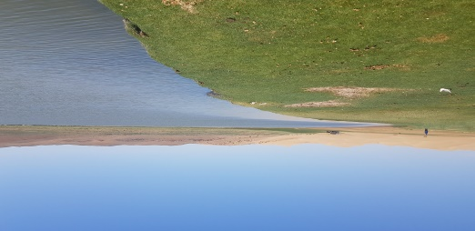
2 | Сангийн далай нуур  ${ CI}_{Na}^{I}$, Хлоридын ангийн, натрийн бүлгийн, I төрлийн, маш хатуу, давстай нуур, ГУЦЗАН-оор оор IV зэрэг буюу “Бохирдолттой” ус. | Дтд -1348 м  N 47°24/57.2//  E 94°55/20.3// | 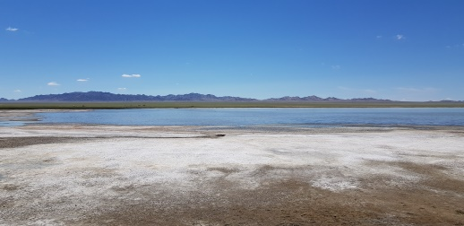
3 | Эрээн нуур  $C_{Сa}^{I}$- Гидрокарбонатын ангийн, кальцийн бүлгийн, I төрлийн, зөөлөн, цэнгэг уст нуур, ГУЦЗАН-оор III зэрэг буюу “Бага зэрэг бохирдолттой” ус. | ДТД.-1129  N47°19/59,5//  E95°45/42,1// | 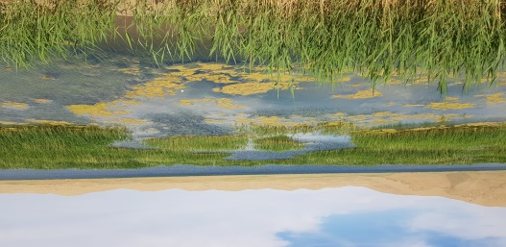

III ХЭСЭГ. САНГИЙН ДАЛАЙ, ЭРЭЭН НУУРУУДЫН ЁРООЛЫН ХУРДАСЫН ХИМИЙН НАЙРЛАГА

Салхины хүчнээс үүссэн долгио, давалгаа нь нуурын эргийг эвдлэх буюу гулсалт үүсгэх боломж олгох бөгөөд ийм замаар нуурын абразийн процесс явагддаг. Эвдрэлээс үүссэн хэмхдэс материалууд нь тодорхой зүй тогтолтойгоор нуурын ёроолд тунаж хуримтлагддаг. Өөрөөр хэлбэл, нуурын захын хэсэгт том хэмхдэст хайрга, хайрганцар, элс, төв рүүгээ шавар, лаг шавар хуримтлагддаг. Ингэж нуурын хурдас бүрэлдэх ба энэ хурдас нь ширхэглэгийн хэмжээ, химийн найрлага, хурдсын зузаан зэргээрээ шавраас ялгагдана.
Говь-Алтай аймгийн Сангийн далай, Эрээн нууруудын хурдас дахь эрдэсийн найрлагыг рентгендифрактометрийн аргаар Физикийн хүрээлэнд, элементийн найрлагыг рентгенфлуоресценцийн аргаар Геологийн төв лабораторт тус тус тодорхойлж үр дүнг хүснэгт III.1рентгенграмм 1-2-д тус тус харуулав.
III.1-р хүснэгт. Сангийн далай, Эрээн нууруудын ёроолын хурдас дахь
макроэлементийн агуулга (%)
№ | Нуурууд | SiO₂ | TiO₂ | Al₂O₃ | ΣFe₂O₃ | CaO | MgO | Na₂O | K₂O | MnO | P₂O₅ | Na₂O/ CaO | F | ШХ
1 | Гүн нуур | 41.37 | 0.295 | 7.46 | 3.21 | 14.73 | 2.78 | 1.60 | 1.43 | 0.071 | 0.173 | 0.1 | <0.05 | 25.74
2 | Сангийн далай | 12.32 | 0.099 | 2.20 | 0.96 | 2.28 | 7.19 | 23.59 | 3.88 | 0.026 | 0.114 | 10.34 | 0.18 | 31.06
3 | Эрээн нуур | 69.5 | 0.382 | 11.9 | 3.0 | 3.24 | 1.22 | 2.02 | 2.51 | 0.058 | 0.093 | 0.62 | <0.05 | 18.07
 |  | 61.37 | 0.330 | 11.14 | 3.65 | 4.03 | 1.45 | 2.08 | 2.36 | 0.066 | 0.120 | 0.51 | <0.05 | 12.88
4 | Дэлхийн царцдас | 61.23 | 0.97 | 15.33 | 2.35 | 4.20 | 2.92 | 3.65 | 1.97 | 0.09 | 0.28 | 0.68 | - | -

Хурдас дахь макроэлементийн хувьд дэлхийн царцдасны хамгийн ихэнх хэсгийг бүрдүүлдэг SiO₂ болон Al₂O₃-ийн агуулга нь Эрээн нуурын шаварт хамгийн өндөр буюу дэлхийн царцдасны агуулгатай ойролцоо байна. Энэ нь тухайн нуурын шавар анхдагч хурдсын шинжтэйг илтгэж байна. Харин Сангийн далай нуурын шаварт дэлхийн царцдастай харьцуулахад SiO₂ болон Al₂O₃-ийн агуулга харьцангуй бага агуулгатай илэрсэн нь хоёрдогч хурдсын шинжтэйг илтгэж байна. Үүнд нуурын гарал үүсэл, ёроолын шаврын найрлага, ургамалжилт, усны химийн найрлага зэрэг олон хүчин зүйлүүд нөлөөлсөн байна. . Шаврын найрлага дахь макроэлементүүдээс хамгийн их хувийг эзэлдэг төдийгүй түүний шинж чанарыг илэрхийлэгч SiO₂ болон Al₂O₃-ийн агуулгыг дэлхийн царцдастай харьцуулан 1-р графикт үзүүлэв.

III.1-р зураг. Сангийн далай, Эрээн нууруудын хурдас дахь SiO₂ болон Al₂O₃-ийн агуулга

III.2-р хүснэгт. Сангийн далай болон Эрээн нуурын шавар дахь
эрдсийн бүрэлдэхүүн
Бүлэг | Эрдсийн нэр |  | Эрдсийн томьёо | Нуурууд
 |  |  |  | Сангийн далай | Эрээн
Силикат | Каркас | Альбит | Na₂ AlSi₄O₈ | + | ++
 |  | Кварц | SiO₂ | ++ | +
 | Үелэг | Гехленит | Ca₂Al(AlSiO₇)(OH) | +
 |  | Микроклин | KAlSi₃O₈ | + | +
Карбонат | Кальцит |  | CaCO₃ |  | +

Рентгенграмм 1. Сангийн далай нуурын шавар дахь эрдсийн бүрэлдэхүүн
Сангийн далай нуурын хурдаст хийсэн рентгенграммын бичлэгээс харахад өндөр эрчимтэй альбит, микроклин, дунд зэргийн эрчимтэй альбит, кварц, сул эрчимтэй кальцит эрдсүүд илэрсэн байна.

Рентгенграмм 2. Эрээн нуурын шавар дахь эрдсийн бүрэдлэхүүн

Сангийн далай болон Эрээн нуурын хурдас дахь эрдсийн бүрэлдэхүүнд силикатын болон карбонатын төрлийн эрдсүүд голлон илэрчээ. Эдгээр эрдсүүдийн найрлага нь газрын гадарга болон усны ёроолын хурдаст элбэг тархдаг элементүүд, уг нууруудын хурдас дахь макроэлементийн агуулгатай тохирсон найрлагатай байгаа нь харагдаж байна.
Эрээн нуурын хурдаст хийсэн рентгенграммын бичлэгээс харахад өндөр эрчимтэй кварц, дунд зэргийн эрчимтэй гехленит, микроклин, сул эрчимтэй альбит эрдсүүд илэрсэн байна.
III.2-р хүснэгт. Сангийн далай, Эрээн нууруудын микроэлементүүд (мг/кг)

микроэлементүүд | Нуурууд |  |  |  | Дэлхийн царцдас | Усны ёроолын хурдас
 | Гүн | Сангийн далай | Эрээн нуур
As | 13 | 28 | 5 | 14 | 2.5 | -
Ba | 313 | 127 | 517 | 496 | 456 | 2300
Bi | <5 | <5 | <5 | <5 | 0.18 | -
Rb | 47 | 28 | <5 | 82 | 49 | 110
Sb | <40 | <40 | <40 | <40 | 0.2 | 1
Sc | <10 | <10 | 10 | <10 | 21.9 | 19
Sm | <30 | <30 | <30 | <30 | 3.9 | 38
Sn | <30 | <30 | <30 | <30 | 1.7 | 1.5
Sr | 796 | 241 | 233 | 244 | 320 | 180
Ta | <10 | <10 | <10 | <10 | 0.7 | 0.05
Th | 8 | <5 | 5 | 11 | 5.6 | 7
U | 12 | 12 | <5 | <5 | 1.3 | 80
V | 50 | 30 | 49 | 53 | 1 | -
W | 2 | 13 | <8 | 9 | 1 | -
Y | 14 | <3 | 17 | 15 | 19 | 90
Zn | 52 | 30 | 51 | 80 | 72 | -
Zr | 76 | 21 | 116 | 81 | 132 | 150
Ce | 32 | 15 | <30 | 39 | 1.3 | -
Co | <5 | <5 | 11 | <5 | 26.6 | 74
Cr | 54 | 16 | 69 | 50 | 135 | 90
Cs | <30 | <30 | <30 | <30 | 2 | 6
Cu | 93 | 68 | 35 | 34 | 27 | 250
Ga | 11 | 4 | 13 | 17 | 16 | -
Ge | 3 | <3 | <3 | <3 | 1.3 | -
Hf | <15 | <15 | <15 | <15 | 3.7 | 4.1
La | <30 | <30 | <30 | <30 | 20 | 120
Mo | 12 | 13 | <5 | 9 | 0.8 | 27
Nb | 7 | 3 | 6 | 6 | 8 | 14
Nd | <50 | <50 | <50 | <50 | 20 | 140
Ni | 24 | 14 | 27 | 19 | 47 | 225
Pb | 12 | <5 | 16 | 16 | 11 | 80
Pr | <30 | <30 | <30 | <30 | 4.9 | 33

Микроэлементийн хувьд дэлхийн царцдас, усны ёроолын хурдаст агуулагдах микроэлементийн агуулгатай харьцуулахад Сангийн далай болон Эрээн нуурын шаварт Sr, V, Ce элементийн агуулга өндөр илэрсэн байна. Sr V, Ce нь нь геохимийн хувьд Ca-тай төстэй. Хурдсанд ууршилтын хуримтлал үүсгэж, гөлтгөнөт үед ихээр хуримтлагддаг элементүүд байна. Нуурын ууршилтад нууруудын газарзүйн байрлал, цаг агаар, байгалийн хүчин зүйлүүд нөлөөлнө.
IV ХЭСЭГ. САНГИЙН ДАЛАЙ, ЭРЭЭН НУУРУУДЫН
ГИДРОБИОЛОГИЙН СУДАЛГАА
Үндэслэл. Сүүлийн жилүүдийн байгаль цаг уурын дулаарал, Эрчим хүчний эх үүсвэр гаргах усан цахилгаан станц барих үйл явц, байгалийн баялагийг зүй бусаар ашиглах зэрэг сөрөг үйл ажилллагаа нь Говь-Алтай аймгийн Сангийн далай, Эрээн нууруудад ихээхэн нөлөөлж усны зохистой биологийн горим алдагдаж нуурын амьтан, ургамал ихээр нирвэгдээд байна.
Ажлын зорилго. Хөхморьт сумын Сангийн далай, Жаргалан сумын Эрээн нуурын гидрохими, гидробиологийн судалгааны үр дүнгээс хамааран усны чанарын өөрчлөлт, бохирдолтын зэргийг тодорхойлон тархацын зураглалыг хийж бичил болон хөвөгч амьтдын судалгаан дээр үндэслэн нууруудын үндсэн хэв шинжийг сэргээх, бохирдолыг бууруулах, хамгаалах арга хэмжээг төлөвлөн хэрэгжүүлэх зорилготой.
Судалгааны арга зүй. Нуурын ёроолын зураглалын судалгааг Lowerance Ti 12 маркийн багаж ашиглан нуурын хөндлөн огтлолд трансект шугамаар явж хэмжилт хийж мэдээлэл бүрдүүлэв. Цуглуулсан трансект мэдээлэлээ BioBase болон ArgGIS программ дээр боловсруулалт хийв. Сангийн далай, Гүн, Эрээн нуурын баруун, зүүн төв хэсгийн гүн хэсгүүдээс ёроолын болон хөвөгч амьтны дээжийг джедын тор болон ёроол хамагч багажаар авав. Хээрийн судалгаагаар цуглуулсан хөвөгч болон ёроолын амьтны зүйлийн бүрэлдэхүүн, тоо хэмжээ, тархацыг тогтоох лабораторийн бүрэн боловсруултыг хийж гүйцэтгэж байна.
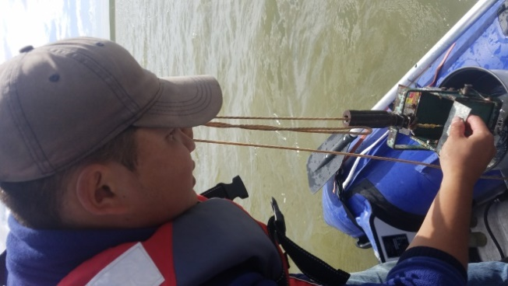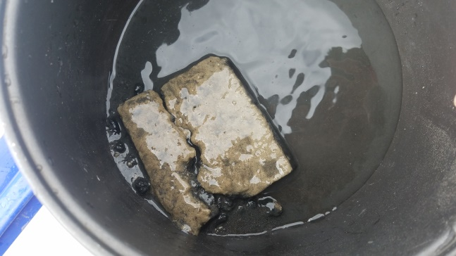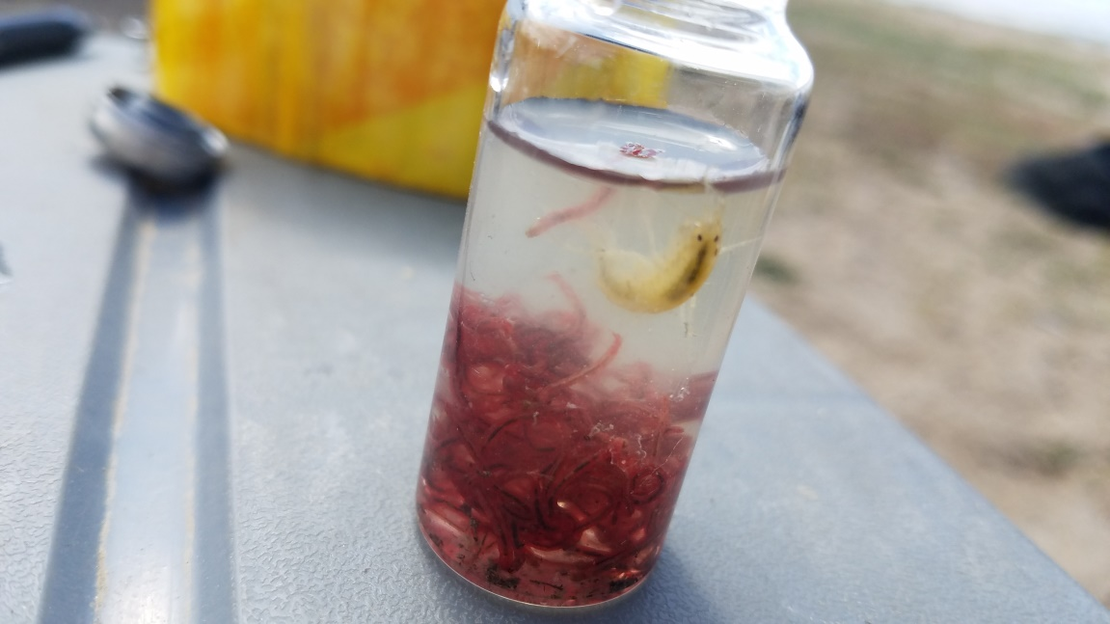
1-р зураг. Ероолын лаг шавар авч 1,25 м² талбайгаас ялгасан ёроолын амьтан
Судалгааны ажлын үр дүн
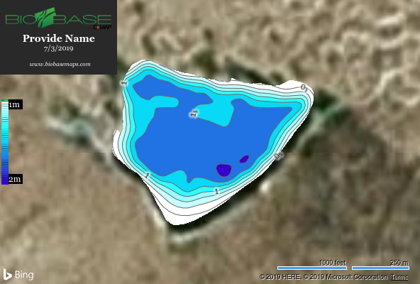
Гүн нуур. Гүн нуур нь 0.42 км² талбайтай нуурын гүн 1,7 метр, хамгийн гүн хэсэгтээ 2,2 метр, далайн түвшинээс дээш 1330 м өндөрт оршидог, баруун урд эргээс элсэн манхан түрэн ордог цэнгэг нуур юм. Ёроолдоо хүхэрлэг лаг шавартай, хүрэн шаргал өнгөтэй, хирономид шавжийн авгалдай, шаймий хавчаар Gammarus lacustris баялаг байна. Усанд ууссан хүчилтөрөгчийн хэмжээ өндөр 10 мг/л, усны гадаргуугын температур 21-24⁰С хүрч байна.
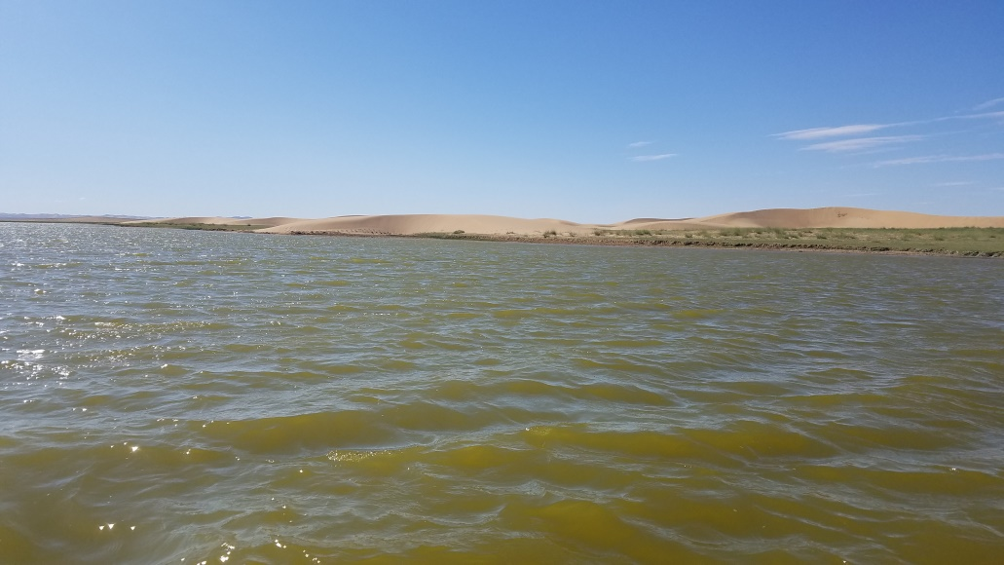
2-р зураг. Гүн нуурын гүний зураглал
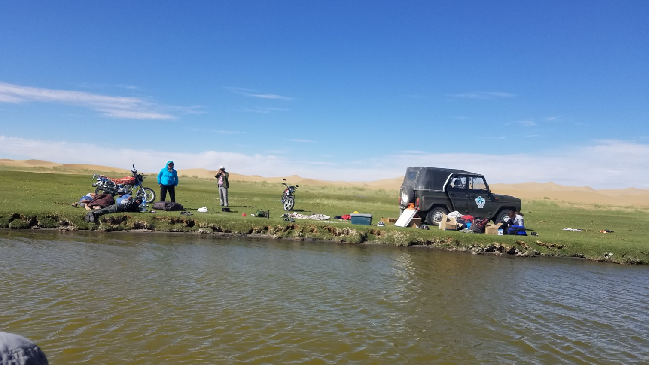
3-р зураг. Гүн нуурын хээрийн судалгаа
1-р хүснэгт
Гүн нуурын дээж авсан цэгүүд
Цэгийн дугаар | Гүн, м | Солбицол |  | Ууссан хүчилтөрөгч |  | Усны гадаргуугийн температур℃ | mmHg
 |  | Уртраг | Өргөрөг | mg/l | %
1 | 1.6 | 47°25'42.7" | 94°19'24.6" | 10.26 | 136.1 | 24.4 | 648.1
2 | 1.7 | 47°25'45.8" | 94°19'36.9" | 10.56 | 141.2 | 21.8 | 648.5

Хөвөгч амьтны судалгаа. Хөвөгч амьтад - салаа сахалт, сэлүүр хөлт хавч, хүрд хорхой нь усны бактери, замаг, жижиг амьтнаар хооллож усыг цэвэршүүлэхээс гадна маш ихээр үржиж усны шувуудын хамгийн сайн тэжээл нь болдог.

Ёроолын амьтдын судалгаа. Гүн нуурт ёроолын амьтнаас шаймий хавч хамгийн ихээр тархаж байна. Шаймий хавч (Gammarus lacustris) нуурын эргийн бүлээссэн усны дээд ургамал, хөвд шигүү ургасан газар бөөгнөрөн амьдардаг. Өөр өөр бүтэц бүхий гучин хос хөлтэй, 10-20 мм урт, амьдарч буй нуур, голын хурдасны өнгөнөөс хамааран цайвар шаргал, шаргал, ногоовтор шаргал зүстэй. Хэвлий талаараа хажуулдан сэлдэг. Нуурын зөөлөн ногоон ургамал, замаг, бактери, хачиг, салаа сахалт, сэлүүр хөлт хавчаар хооллодог. Хавчийн өсөлт нь усны температур болон тэжээлийн баазын нөөцөөс хамаардаг. Шаймий хавч усны шувуудын үндсэн тэжээл болдог.
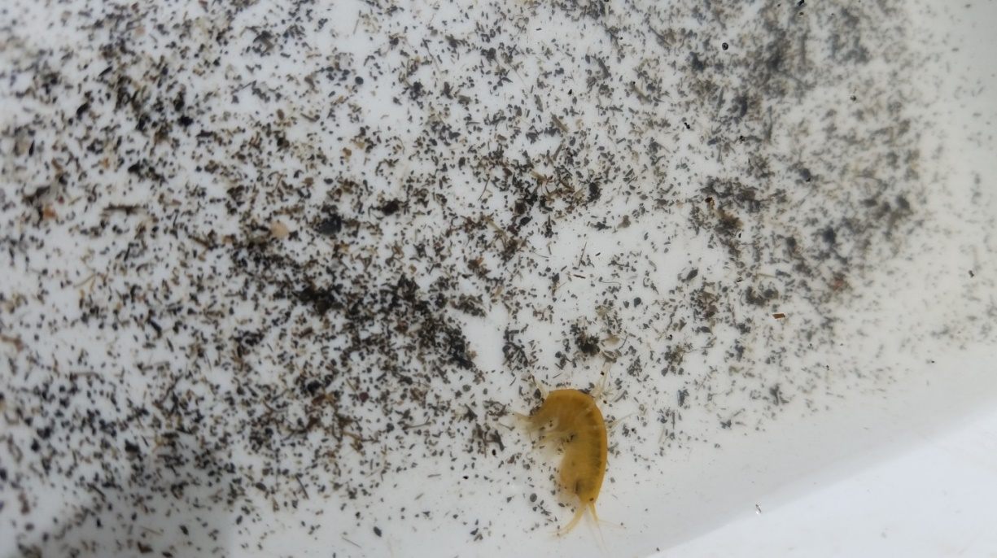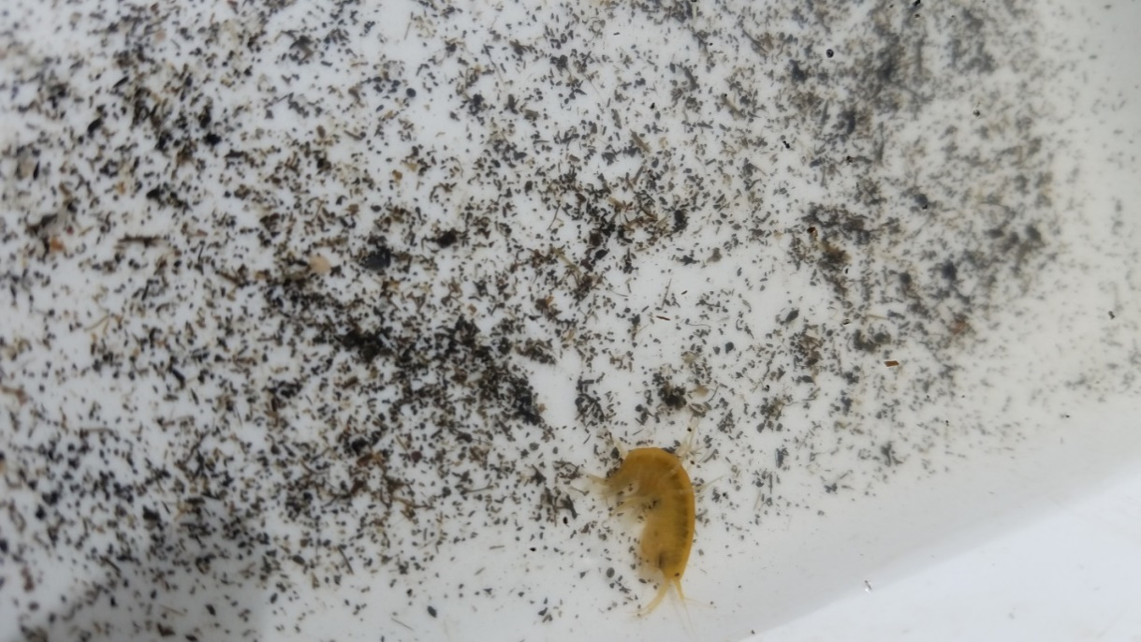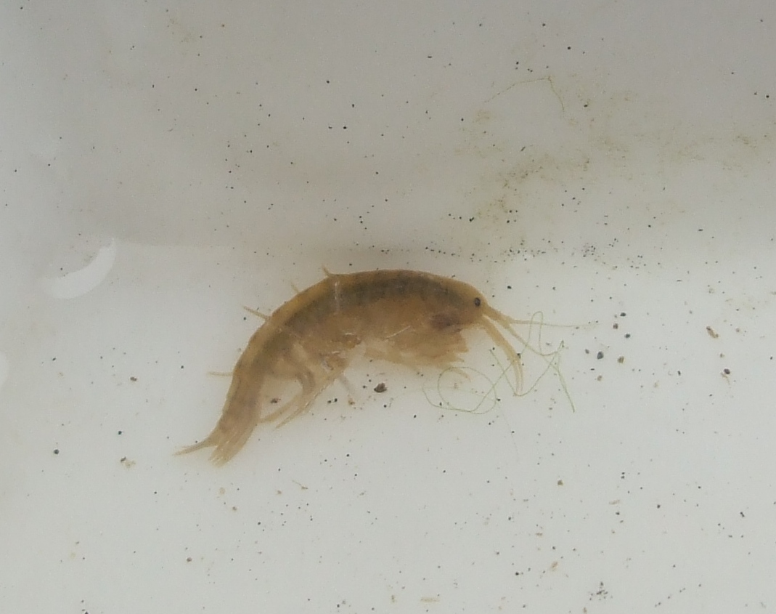
4-р зураг. Бие гүйцсэн шаймий хавч
Хирономид ялаа (Chironomidae) нь нуурын усны мандалд өндгөө орхиж, авгалдайн хөгжил нь нуурын ёроолын хурдсанд үргэлжилдэг. Эдгээр ялааны авгалдай Гүн нуурын эргийн гүехэн уст хэсгээс эхлэн нуурын гүний 2 м ёроолын хурдсанд хэдхэн сараас 3 жил хүртэлх хугацаанд амьдарч авгалдайн үе шатаа өнгөрөөдөг. Авгалдай нь нуурын ёроолын хурдсыг нүхлэн сэндийчлэн сийрэгжүүлдэг ач холбогдолтой. Авгалдай нь жижиг, нарийхан биетэй, 0.6-1.5 см хүрдэг. Цус нь гемоглобин агуулдаг учраас тод улаан харагддаг. Усны органик үлдэгдлээр хооллодог. Усны ёроолын амьтны үндсэн биомассыг бүрдүүлдэг.
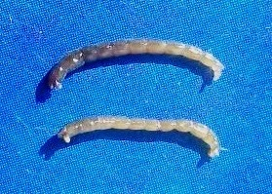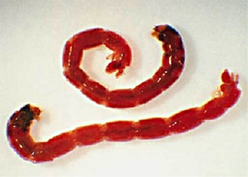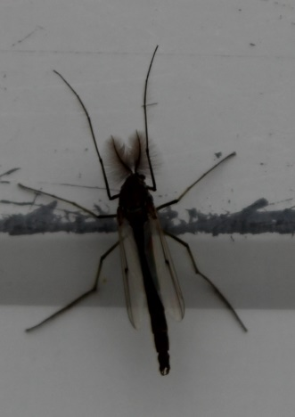
5-р зураг. Нуурын гүн хурдсанд амьдрах авгалдай, бие гүйцсэн хирономид
Сангийн далай нуур. Сангийн далай нуурын нийт талбай нь 14.1 км², хамгийн гүн цэг 2,5 м, дундаж гүн 1,6 м, далайн түвшинээс дээш 1348 м өндөрт оршидог давстай нуур юм. Нуурын ёроол нь харьцангуй тэгш, нуурын гүнд 1 м орчим тойрогтой хужир ургасан давсан даврхага бүхий олон жижиг тогоо таардаг.
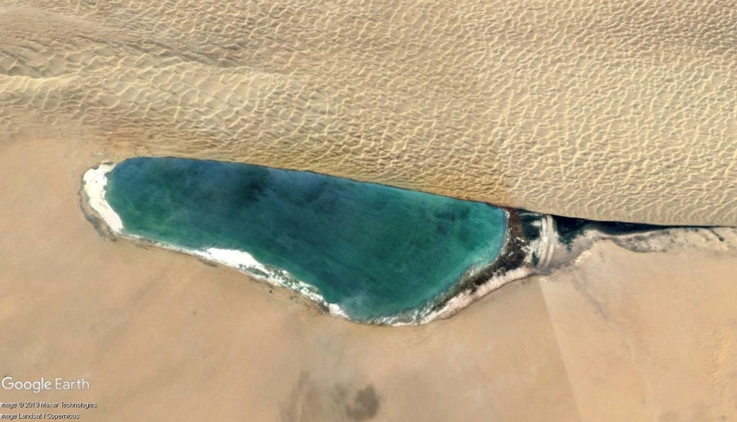
6-р зураг. Гүн нуурын гүний зураглал
Нуурын гүний хурдсанд ёроолын амьтангүй, олон давхрага үүсгэсэн, лаг саарал шаварлаг, эргийн хэсгээр ялааны авгалдай ихээр тархаж байна. Давсархаг усны индикатор зүйл Artemia salina хавч ихээр тархсан байв. Ус болон гидробиологийн дээжийг нийт 7 цэгээс авсан бөгөөд усанд ууссан хүчилтөрөгч 5.7-7.5 мг/л, усны гадаргуугын температур 19-23⁰С байв.
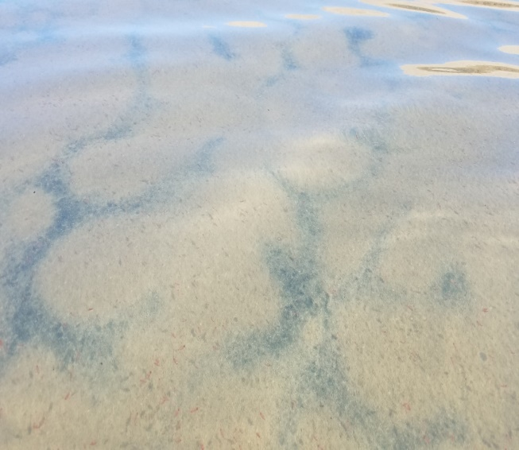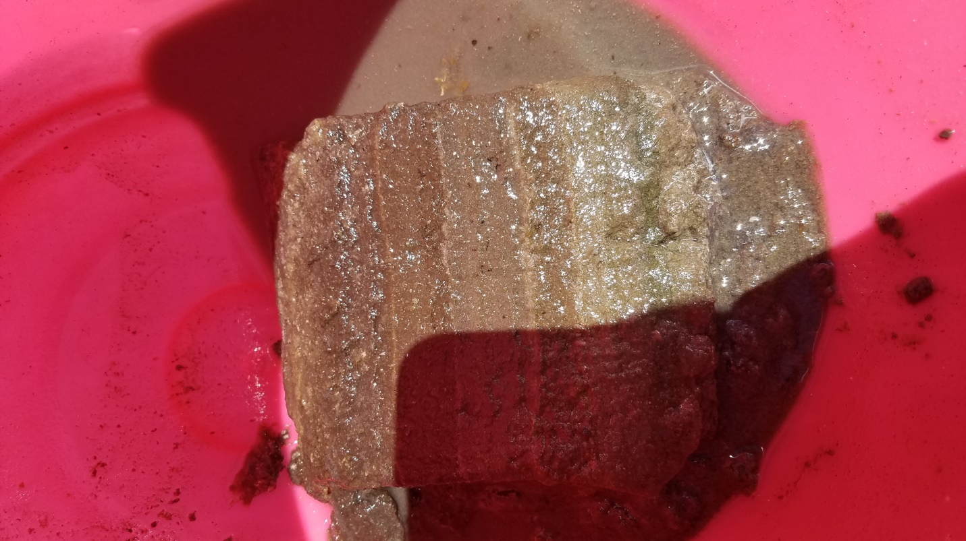
7-р зураг. Нуурын ёроолын тогоо, хурдасны үе давхарга

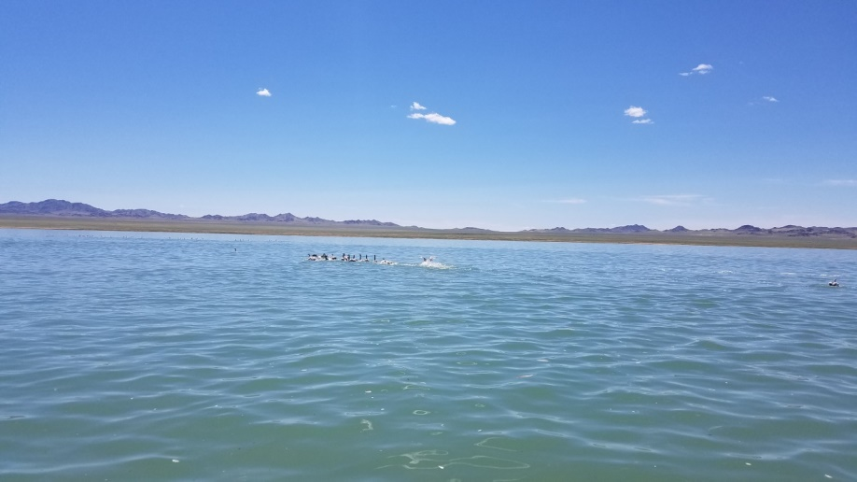
8-р зураг. Сангийн далай нуур
Сангийн далай нуурт давсархаг усны салаа сахалт хавч Daphnia, сэлүүр хөлт хавч Cyclops, хүрд хорхой тархаж байна.
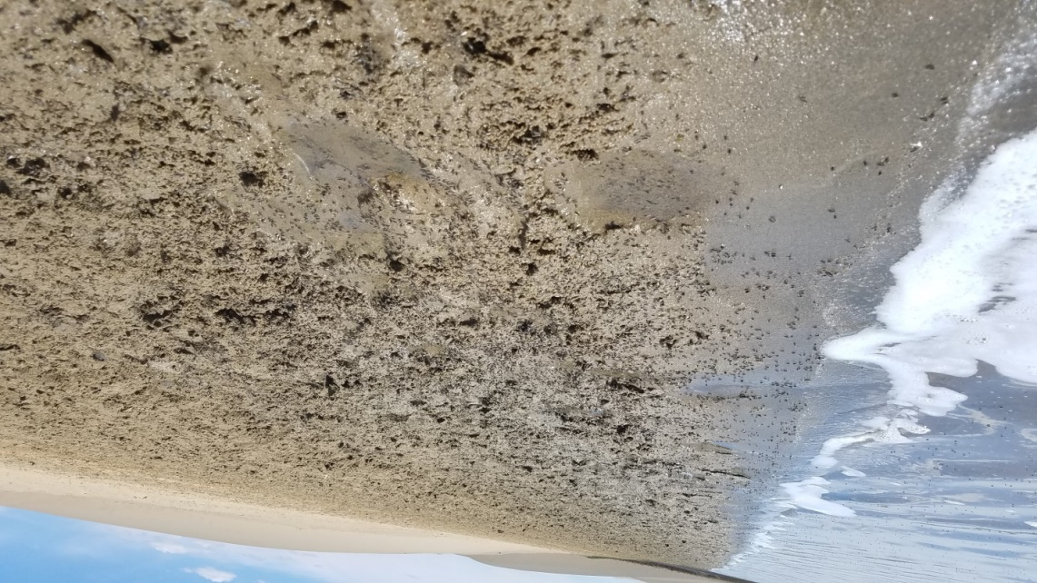
9-р зураг. Сангийн далай нуурын эргээр тархах ялааны бүл

2-р хүснэгт
Сангийн далай нуурын дээж авсан цэгүүд
Цэгийн дугаар | Гүн, м | Солбицол |  | Ууссан хүчилтөрөгч |  | Усны гадаргуугийн температур℃ | mmHg
 |  | Уртраг | Өргөрөг | mg/l | %
1 | 0.8 | 47.4179 | 94.91504 | 6.48 | 83.28 | 19.5 | 649.5
2 | 0.6 | 47°25'08.5" | 94°55'24.9" | 6.22 | 92.7 | 21.5 | 649.5
3 | 1.2 | 47.41728 | 94.92065 | 6.98 | 92.4 | 21.3 | 649.5
4 | 1.2 | 47°24'57.2" | 94°55'20.3" | 6.66 | 103.2 | 22 | 648.8
5 | 2 | 47.4376 | 94.94929 | 6.24 | 82.7 | 22.2 | 648.8
6 | 0.7 | 47.3894 | 94.98564 | 5.79 | 77.8 | 22.2 | 648.5
7 | 0.6 | 47°25'11.7 | 94°55'31.0" | 7.51 | 104.8 | 23.7 | 648

Эрээн нуур. Эрээн нуур нь Говь-Алтай аймгийн Жаргалан сумын нутагт багтдаг ба Монгол элсний өмнөд хэсэгт байрладаг ба тус нуур Завхан голоос эх авдаг. Нуурын нийт талбай 4,41км² бөгөөд нуурын хамгийн их гүн хэсэг 6 метр бөгөөд дундаж гүн 2,4 метр гүнтэй нийт нуурын талбайн зарим хэсгээр Phragmites communis зүйлийн ургамлаар бүрхэгдсэн
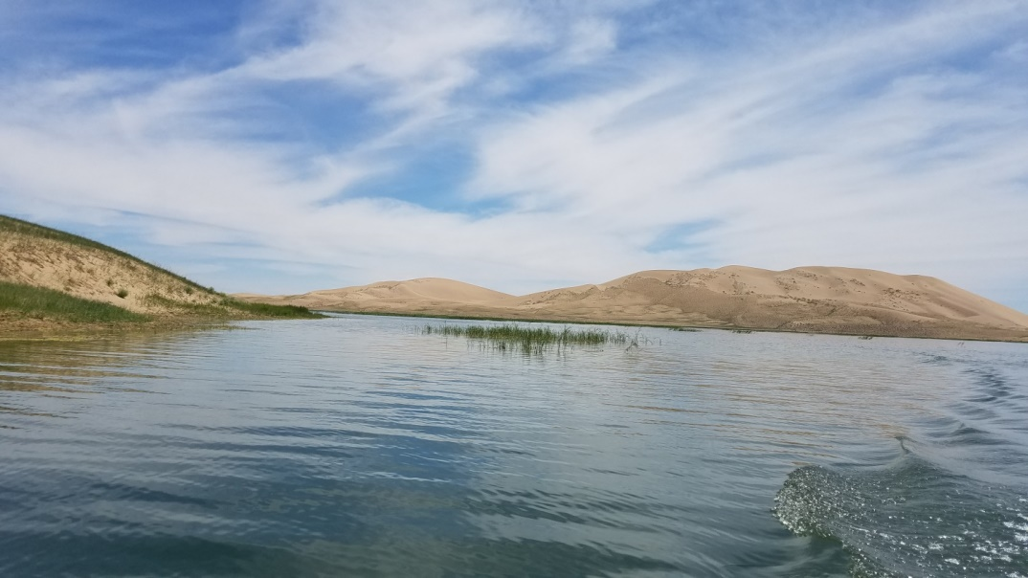

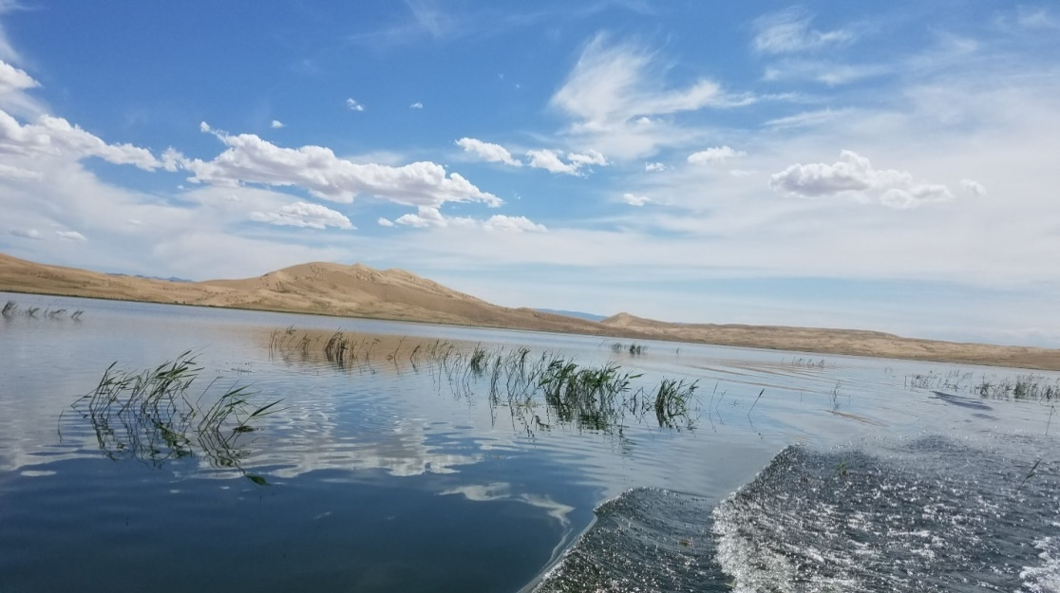
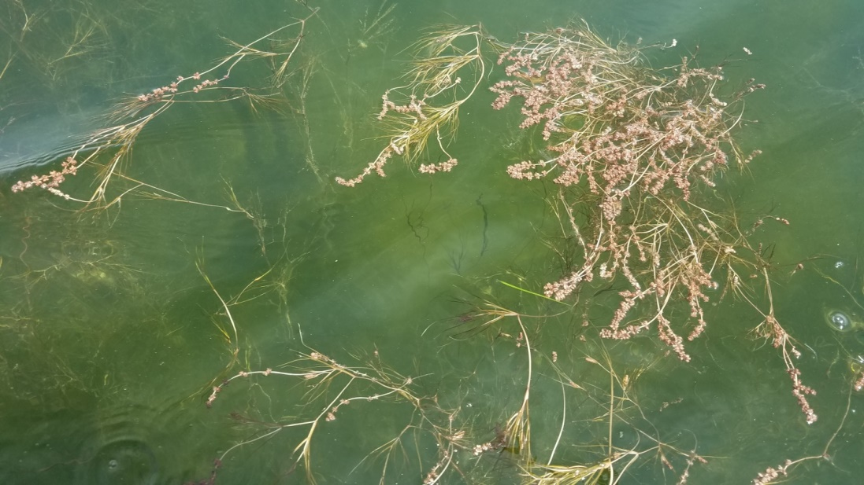
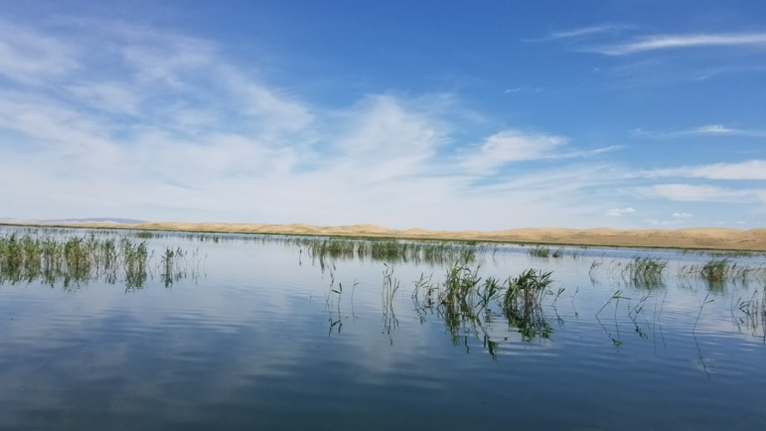
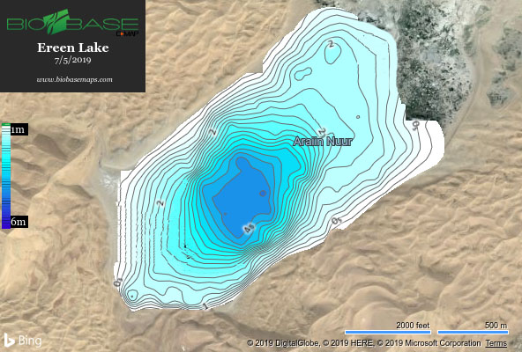
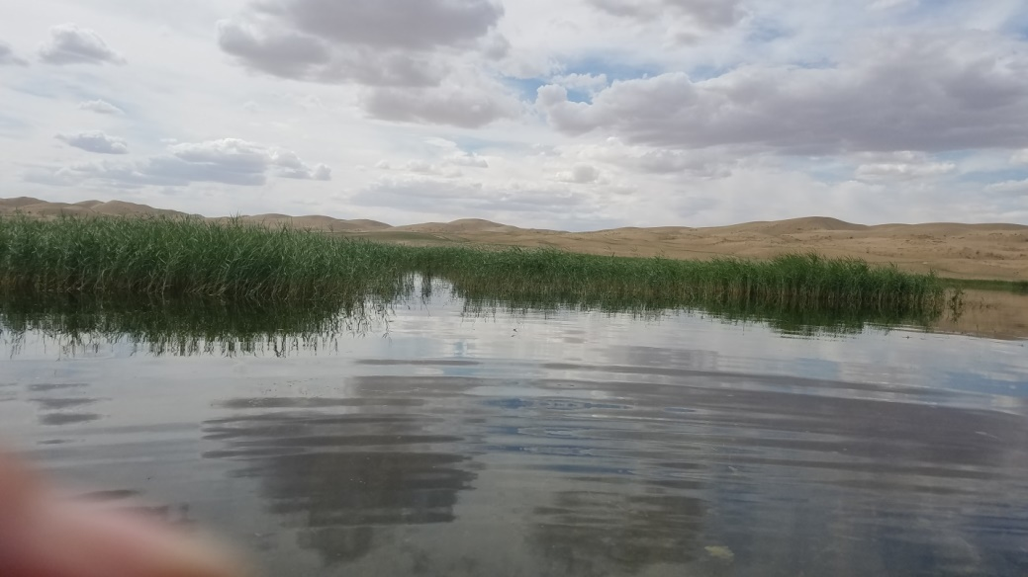

4-р зураг. Эрээн нуурын гүний зураглал

3-р хүснэгт
Эрээн нуурын дээж авсан цэгүүд
Цэгийн дугаар | Гүн, м | Солбицол |  | Ууссан хүчилтөрөгч |  | Усны гадаргуугийн температур℃ | mmHg
 |  | Уртраг | Өргөрөг | mg/l | %
1 | 1.8 | 47°19'31.4" | 95°44'40.1" | 10.54 | 141.2 | 21.2 | 637.2
2 | 3.8 | 47°19'59.5" | 95°45'42.1" | 11.28 | 152 | 21.5 | 637.7
3 | 1.5 | 47°20'06.2" | 95°46'18.8" | 10.36 | 146.9 | 23.1 | 637
4 | 0.5 | 47°20'37.7" | 95°46'32.6" | 11.66 | 164.8 | 23.5 | 636.2

Завхан голоор тэжээгддэг Эрээн нуур 1999 эхлэн үргэлжилсэн ган болон Тайширын усан цахилгаан станцыг барих ажлын хүрээнд Завхан голыг боосноос 2009 -2011 онуудад yeej ширгээд хужир мараатай, лаг шаварлаг хурдсанд нэг наст ургамал европ хэрс (Salicornia europaea) нэлэнхүй тархаж ургасан.

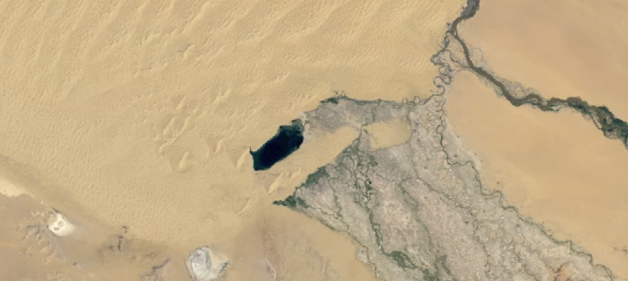
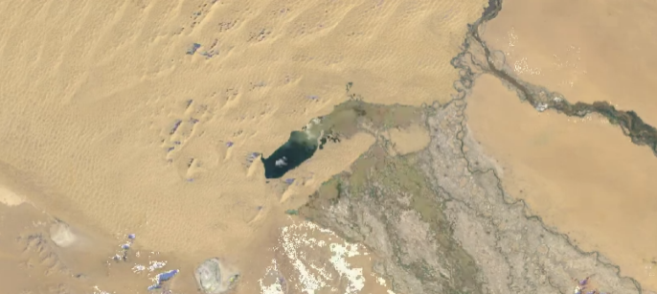
1991
1984
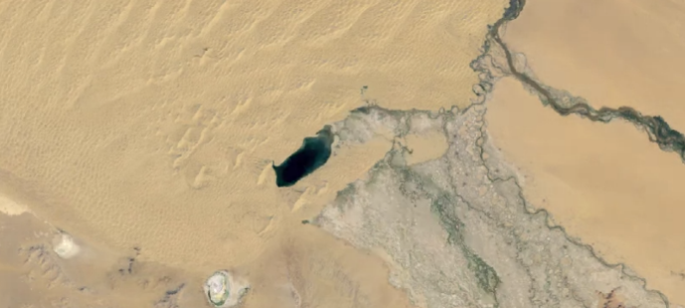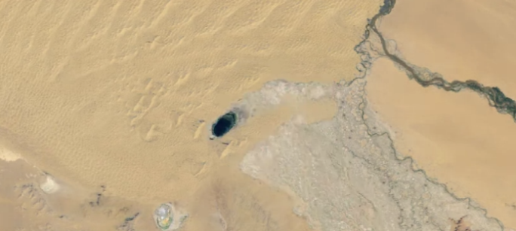
2006
2008
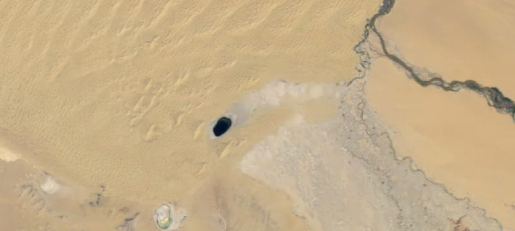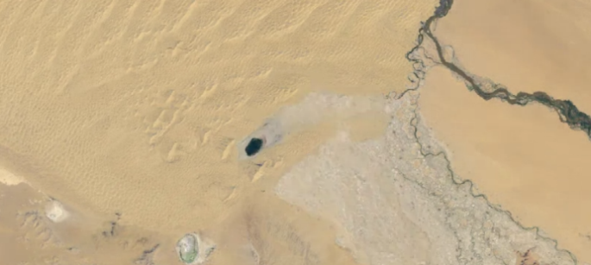
2009
20101991
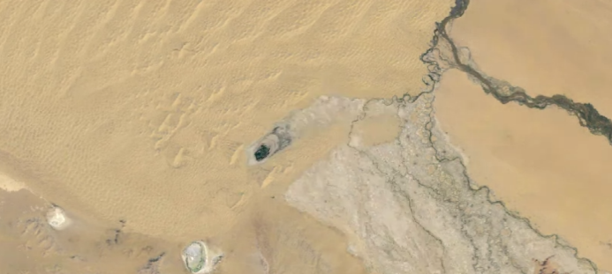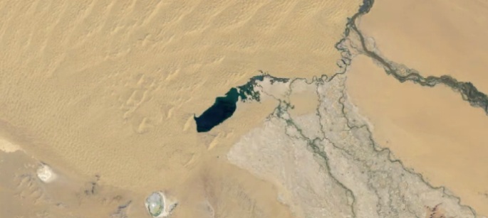
2011
2012
Эрээн нуурын усны толион өөрчлөлт (http://earthengine.google.org/)
Харин 2012 оноос хур тундас элбэгшин, Тайширын УЦС-аас гарах усны хэмжээ нэмэгдэхэд Завхан голоос шуудуу татаж Эрээн нууртай холбосон байна. Ширгэлтийн үед хужир мараалаг газрын ургамлын болон хүн, малын нөлөөнөөс үлдсэн органик үлдэгдлээр бохирдсон нуурын хотгор усаар дүүргэгдэснээр нуурын эргийн гүехэн устай хэсэгт дээрхи органик хаягдал усны давалгаагаар хуримтлагдан нуурын эргийн гүехэн усанд эгэл нишингэ ихээр тархан ургаж, усны бусад ургамлын тархалт нэмэгдэх таатай нөхцөл болж байна. Нуурт намагших процесс эрчимтэй явагдаж байна.
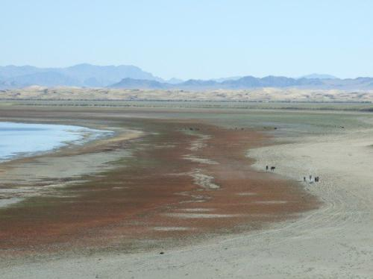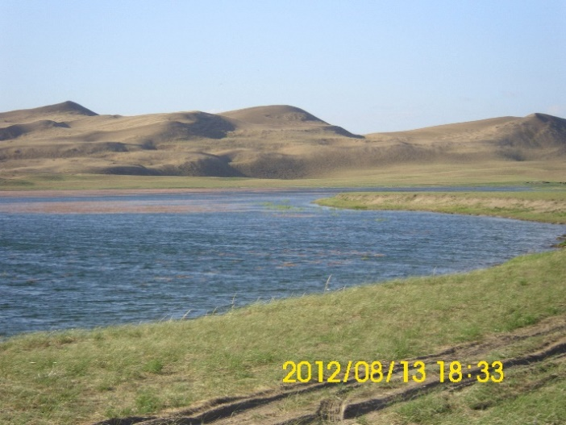
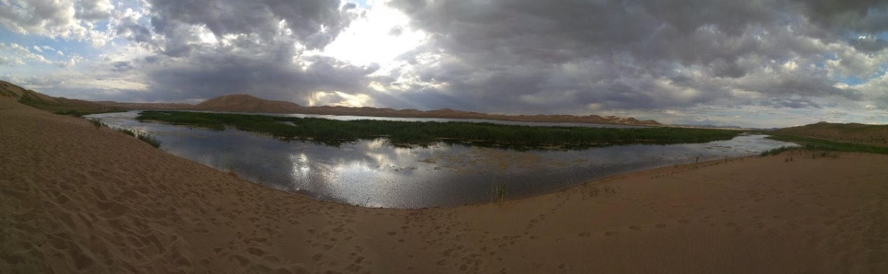
Эрээн нуурын ширгэлт, сэргэлт

Дүгнэлт
2019 оны 7-р сарын 3 -наас 7 сарын 5 хүртэлх хугацаанд Говь-Алтай аймгийн Хөхморьт, Жаргалан сумдын Гүн, Сангийн далай, Эрээн нууруудад судалгаа хийв. Нийт Ёроолын амьтдын дээж- 13 Зоопранктоны дээж- 13 дээж цуглуулав .

АШИГЛАСАН ХЭВЛЭЛИЙН ЖАГСААЛТ
- Батсүх Н., Доржсүрэн Д., Батсайхан Г. Монгол орны усны нөөц, ашиглалт, хамгаалалт. –УБ.:2008. Хууд 27-30.
- Булган Т. Усны химийн шинжилгээний аргачлал. -УБ.:2008. Хууд 28-47, 52-53, 70,
- Бурмаа З. “Чонохарайх голын усны химийн найрлага, гидрохимийн горим” дисс.
– УБ.: 2009.
- Burmaa Z., Мongontsetseg А., Chemical composition, calcium and carbonate equilibrium of water Chono Kharaikh // МУИС-ийн ХФ-ын ЭШ бичиг -УБ.:2009.
- Бурмаа З., Үрэнгээ Т. Математическая обработка результатов химического анализа воды некоторых рек аймака Ховд.// Природные условия, история и культура Западной Монголии и сопредельных регионов” Тезисы, докладов X Международного конференция. Том I Ховд-Томск 2011. Стр 51-54.
- Бурмаа З., Лхагвасүрэн Ч. Оценка качества воды реки Буянт и факторов её загрязнения. //“Аграрная наука-сельскому хозяйству” X Международная научно-практическая конференция. Сборник статей. Книга 2. Барнаул 2015. Стр 354-356.
- Бурмаа З. Химический состав и качественные изменения вод рек и озёр района оз. Хар ус. /Экосистем центральной Азии в современных условиях социально-экономического развития/ -УБ.: 2015. стр 25-29.
- Жавзан Ч. Орхон голын сав газрын гидрохими. –УБ.: 2011. – Х. 189-192, 198-207.
- Их нууруудын сав газрын усны нөөц: Уур амьсгалын өөрчлөлт, түүний сөрөг нөлөөллийг бууруулах боломж. –УБ.:2004. Хууд 9-22, 61-68.
- Монгол Алтайн бүс нутгийн байгаль, экологийн хувьсал, өөрчлөлтийн тандан судалгаа. ШУТС-гийн төслийн тайлан. -Ховд. 2015.
- Монгол орны гадаргын ус. Ерөнхий редактор. Б.Мягмаржав, Г.Даваа. – УБ.:1999. –Х. 7.1-7.30, 9.20 – 9.23.
- Монгол орны зарим бүс нутгийн усны шинж чанар, ус цэвэрлэгээний аргууд. -УБ.:2002. Хууд 155.
- Мөнгөнцэцэг А., Буманцэцэг Э., Бурмаа З., Эрдэнэчимэг Г. Баруун Монголын зарим бүс нутгийн гадаргын усны гидрохими. – УБ., 2011. – Х. 22-43.
- Хар нуур-Ховд голын сав газрын усны нөөц, байгаль орчин, нийгэм эдийн засгийн өнөөгийн төлөв байдал, хэтийн хандлага. –УБ.:2010.Хууд 132-206.
- Ховд аймгийн Жаргалант сумын байгаль орчны төлөв байдал. Ерөнхий редактор. З.Бурмаа, Д.Төрмөнх –Ховд.:2016.Хууд 12-16.
- Хөдөөгийн хүн амын ус хангамж ариун цэвэр, эрүүл ахуй”-УБ.:2007. Хууд 47-49.
- Хяргас нуурын усны олон жилийн баланс, түүнийг өөрчлөлтийг тодорхойлох нь. Цэнгэг ус, экосистемийн судалгааны хүрээлэн, ДБХС-гийн төслийн тайлан. –УБ.:2015.

